Katedra technické a informační výchovy PdF UP v Olomouci

**UNIVERZITA PALACKÉHO V OLOMOUCI**

**PEDAGOGICKÁ FAKULTA**

**Katedra technické a informační výchovy**

**Bakalářská práce**

Jana Heřmánková

**Moodle jako nástroj ve výuce německého jazyka**

Olomouc 2015 vedoucí práce: doc. PhDr. Milan Klement, Ph.D.

PROHLÁŠENÍ

Prohlašuji, že jsem bakalářskou práci vypracovala samostatně a použila jen uvedenou literaturu a zdroje.

V Olomouci dne 30. 1. 2015 Jana Heřmánková

PODĚKOVÁNÍ

Děkuji doc. PhDr. Milanu Klementovi, Ph.D. za odborné vedení bakalářské práce, poskytování rad a materiálových podkladů k práci.

Obsah

ÚVOD 1

1. CÍL PRÁCE 3

2. E-LEARNING 5

2.1. Definice e-learningu 5

2.2. Vývoj a rozvoj e-learningu 6

2.3. Formy a metody e-learningu 7

2.3.1 Blended Learning 8

2.3.2 M-learning 9

2.3.3 E-twinning 9

2.3.4 Distanční studium 11

2.4. Výhody a nevýhody e-learningu 11

2.5. Learning Management System (LMS) 12

3. MOODLE 15

3.1. Co je to Moodle 16

3.2. LMS Moodle a jeho možnosti 17

3.3. Studijní materiály v LMS Moodle 19

3.4. Komunikace v LMS Moodle 20

4. VSTUP DO SYSTÉMU MOODLE 21

4.1. Přihlášení 21

4.2. Metody zápisu do kurzu 21

5. TVORBA STUDIJNÍHO OBSAHU 23

5.1. URL (Uniform Resource Locator) 23

5.2. Soubor 24

5.3. Úkol 24

5.4. Test 25

5.4.1 Výběr z možných odpovědí 27

5.4.2 Krátká tvořená odpověď 28

5.4.3 Přiřazování 29

5.4.4 Pravda/Nepravda 29

5.5. Hot Potatoes 30

6. VYHODNOCENÍ KURZU 32

6.1. Zobrazení známek 32

7. EMPIRICKÁ ČÁST 35

7.1. Formulace cílů a výzkumných otázek 35

7.2. Volba metody realizace 35

7.3. Statistické vyhodnocení 37

7.4. Výsledky 42

ZÁVĚR 45

SEZNAM OBRÁZKŮ 47

SEZNAM GRAFŮ 48

POUŽITÁ LITERATURA 49

ÚVOD

Vzdělání je základním předpokladem rozvoje jednotlivce i společnosti na celém světě. Neprobíhá jen v dětství a dospívání, ale po celý život. Vzdělávání se v moderní společnosti stává celoživotním procesem. Smyslem a cílem vzdělávání je především získat takové znalosti a dovednosti, které člověku v životě pomohou uplatnit jeho schopnosti, formulovat postoje a zařadit se do společnosti.

V posledních letech dochází k velmi rychlému rozvoji informačních technologií, které ovlivňují mnoho oborů lidské činnosti. Prožíváme tedy dobu, kdy technologie často určují, co děláme, jak přemýšlíme a jak žijeme. Rozmach technologií přináší změny, které se dotýkají každého z nás. Využíváme je k zábavě, vzdělávání, k vyhledávání informací a k mezilidské komunikaci. Mobilní telefony a internet jsou velmi oblíbené zejména u dětí a mládeže. K oblastem, které jsou nejvíce ovlivněny informačními a komunikačními technologiemi patří i školství. Škola by měla být místem, kde se děti smysluplně naučí pracovat s technologiemi. Čím dříve a lépe se děti naučí moderní technologie správně využívat a ovládat, tím méně jimi budou samy ovládané. Je důležité, aby je děti nevnímaly jen jako prostředek zábavy, ale také jako nástroj pro učení se a vzdělávání.

Školský systém se proto musí vyrovnat s nutností modernizovat vzdělávací a výukový proces. Využívání technologií má za cíl zkvalitnit výchovně-vzdělávací proces, podpořit učení a aktivně zapojit samotné žáky do výuky. Samotné technologie by tedy měly posloužit jako nástroje k srozumitelnému předávání obsahu vzdělání a zkvalitnění metod vyučování. Využívání internetu ve vzdělávacím procesu se stalo nezbytností nejen pro studenty ale i pro pedagogy.

Moderní doba přináší a nabízí jednu z forem řízené a plánované výuky e-learning.   
E-learning slouží jako prostředek, kterým se studenti a žáci mohou sami vzdělávat. Zprostředkovává a poskytuje správné informace a přináší do vzdělávacího procesu větší efektivnost a kvalitu.

Jedním z vhodných e-learningových nástrojů je volně dostupný systém pro řízení výuky Moodle. Tento systém se v poslední době stává více a více rozšířeným a velmi oblíbeným v prostředí škol, zejména univerzit. Jedná se o e-learningový systém ve kterém lze jednoduše vytvářet on-line kurzy, zadávat testy a úkoly, sledovat výsledky a výstupy žáků. Moodle je navrhnutý tak, aby pedagogům pomáhal vytvořit kvalitní on-line prostředí pro podporu vzdělávání. V tomto interaktivním virtuálním prostředí má vyučující k dispozici řadu modulů. Každý modul má své specifické vlastnosti a slouží jako základ pro vytvoření obsahu elektronického kurzu. Při tvorbě kurzu je důležité zvolit typ kurzu, jeho uspořádání a cíl kurzu. Učitelé mají možnost v kurzu vytvořit soubory výukových materiálů k různým tématům probíraného učiva. Systém Moodle umožňuje vytvořený kurz přehledně uspořádat a naplnit studijními materiály a testy. Elektronický kurz představuje společný prostor pro žáky a učitele, ve kterém žák najde vše, co potřebuje nejen pro podporu prezenční výuky ve škole, ale i při individuální domácí přípravě.

Systém Moodle nenahradí klasickou metodu výuky, ale je to jeden z prostředků moderních technologií, který může změnit zažité způsoby výuky. Cílem systému Moodle je tedy podpořit klasickou prezenční výuku prostřednictvím on-line kurzů, ulehčit a rozšířit žákům možnost učení. Moodle je skvělý pomocník, který umí zprostředkovat studijní materiál moderní formou a poskytnout jej studentům. Pro učitele se tak stává přínosem při jejich tvorbě a realizaci vlastní výuky a studentům při jejich studiu.

# CÍL PRÁCE

Hlavním cílem této práce je seznámit čtenáře s novou formou vzdělávání   
e-learningem, konkrétně se systémem pro řízení výuky – Moodle. Cílem je také ukázat, jakým způsobem se dá v tomto prostředí pracovat a zjistit, jak je Moodle mezi učiteli využíván a oblíben. Součástí práce je také vytvoření přehledného elektronického kurzu v prostředí Moodle, který mohou žáci základní školy v rámci výuky německého jazyka využít. Praktickým a celkovým výsledkem práce je, aby tento elektronický kurz mohl sloužit případně i jako studijní podpora pro výuku německého jazyka. Tohoto cíle se snažíme dosáhnout za pomocí teoretických, praktických a empirických dílčích cílů.

První část bakalářské práce zahrnuje teoretickou část. V teoretické části s pomocí dostupných materiálů a elektronických zdrojů definujeme pojem e-learning. Dále přiblížíme jeho vývoj, který prošel několika etapami a uvedeme základní formy a podoby e-learningu. Zmíníme jeho výhody a nevýhody, které e-learning do vzdělávání přináší, a  charakterizujeme systém řízeného vzdělávání LMS. Představíme možnosti LMS Moodle, popíšeme a přiblížíme jeho náplň a obsah. Ukážeme, jakým způsobem a proč je možné Moodle vyučovat.

V druhé praktické části této práce se zabýváme vytvořením elektronické studijní opory v podobě kurzu v LMS Moodle v rámci výuky německého jazyka pro 2. stupeň základní školy. V této části popíšeme, jakým způsobem a kterými prostředky tento výukový elektronický kurz vznikal. Vzhledem k tomu, že elektronický kurz bude určen pro výuku německého jazyka, pojmenujeme kurz Němčina. Prostřednictvím přihlašovacího klíče umožníme a zpřístupníme přihlášení žáků do kurzu. Vytvoříme základní strukturu kurzu. Obsah kurzu rozdělíme do jednotlivých sekcí-témat. Jednotlivá témata pojmenujeme a postupně vyplníme studijními materiály a činnostmi. Využijeme nabídky systému Moodle a vytvoříme studijní materiály v podobě hypertextového odkazu URL, v podobě studijního materiálu typu Soubor, Úkol a Test. Studijní materiál elektronický Test nabízí několik možností úloh, které můžeme při testování žáků využít. Jednotlivé testy jsou charakterizovány přesně stanovenou formou a způsobem, jak student odpovídá. Tyto testy v rámci kurzu přehledně uspořádáme a přidáme také za pomocí aplikace Hot Potatoes ukázku interaktivního cvičení. Na závěr v našem elektronickém kurzu jednotlivé činnosti a aktivity žáků vyhodnotíme. Ukážeme několik způsobů hodnocení, mezi které patří tzv. numerická škála a slovní hodnocení. Prostřednictvím formuláře Celkový přehled zobrazíme seznam činností žáků s přiděleným způsobem hodnocení. Tímto formulářem zkontrolujeme detaily a podrobnosti o splněné aktivitě jednotlivých studentů. Celkovým přehledem zobrazíme úspěšné absolvování kurzů jednotlivých studentů.

V poslední části bakalářské práce se zabýváme výzkumem, který realizujeme metodou dotazníkového šetření. V této empirické části zjišťujeme, shrnujeme a vyhodnocujeme výsledky dotazníkového šetření. Výzkum provádíme mezi učiteli cizích jazyků na 2. stupni Fakultní základní školy Hálkova. Za pomocí dotazníkového šetření zjistíme, jakým způsobem s výukovým prostředím Moodle pracují.

Metodu dotazníků zvolíme především proto, že získaná data můžeme přehledně a jednoduše zpracovávat. Pomocí zvolených otázek zjistíme míru a formu využití Moodle učiteli při výuce cizího jazyka na konkrétní základní škole. Dotazník vytvoříme aplikací Google Docs, která umožňuje rychlý sběr dat a grafický i tabulkový výstup. Dotazník zpřístupníme přes konkrétní odkaz a na základě získaných údajů výsledky v kapitole Výzkum vyhodnotíme.

# E-LEARNING

## Definice e-learningu

Elektronické vzdělávání neboli e-learning se v poslední době neustále vyvíjí.   
S e-learningem se v oblasti vzdělávání setkáváme v nejrůznějších souvislostech. E-learning představuje efektivní zapojení informačních technologií do oblasti vzdělávání např. ve školství, na akademické půdě, v oblasti vnitrofiremního vzdělávání, v kurzech pro veřejnost atd. Jde o systém, který díky vývoji moderních technologií mění svou podobu i rozsah možností. Definic e-learningu existuje celá řada, vybrali jsme ty, které považujeme za výstižné a jasné. „E-learning tedy zahrnuje jak teorii a výzkum, tak i jakýkoliv reálný vzdělávací proces, v němž jsou v souladu s etickými principy používány informační a komunikační technologie pracující s daty v elektronické podobě. Způsob využívání prostředků ICT a dostupnost učebních materiálů jsou závislé především na vzdělávacích cílech a obsahu, charakteru vzdělávacího prostředí, potřebách a možnostech všech aktérů vzdělávacího procesu.“ [1] „Jde o využívání nových multimediálních technologií a Internetu ke zlepšení kvality vzdělání ulehčením přístupu ke zdrojům a službám, stejně jako podporování vzdálené výměny a spolupráce.“ [2] „E-learning je využití internetových technologií k vytvoření takového vzdělávacího prostředí, které obsahuje širokou škálu výukových a informačních zdrojů a řešení, jejichž cílem je zlepšení výkonnosti jednotlivce i organizace.“ [3]

Tyto definice nám již podrobněji vysvětlují, co to e-learning je a v čem se liší od ostatních způsobů využívání ICT. E-learning tedy označuje výuku, která využívá elektronických prostředků, médií a internetu. Jde především o organizovanou formu učení, které je provázáno a podmíněno moderními technologiemi. Součástí tohoto vzdělávacího systému jsou lidé, kteří se učí a vyučují navzájem právě pomocí prostředků ICT.

E-learning představuje problematiku učení, které je v životě člověka tím nejdůležitějším vzdělávacím procesem. Učením v průběhu života získáváme zkušenosti a měníme a utváříme svoji vlastní osobnost, své vlastní vědění a poznávání. Učení prostupuje naším celým životem, stává se naším průvodcem a rádcem. Je záležitostí jedince, ale vždy probíhá v určitém prostředí, ve kterém je přítomno více lidí, v určité skupině. Tyto skupiny mohou vytvářet a sdílet virtuální prostředí, které je založeno na moderních technologiích a které zpřístupňuje a spojuje právě e-learning.

## Vývoj a rozvoj e-learningu

První zprávy o e-learningu se objevují v šedesátých letech 20. století. První počítačová síť byla vytvořena na univerzitě Illinois. Sloužila k distribuci vzdělávacích materiálů a umožňovala komunikaci mezi studenty a lektory. Vzdělávání prostřednictvím internetu tak, jak ho známe dnes, se objevilo až v roce 1988 na univerzitě ve Velké Británii. Velkou roli na rozvoji e-learningu měly vysoké školy v USA, které do vzdělávacího softwaru investovaly velké částky. Od té doby prošel e-learning obrovským vývojem a vzniklo i mnoho aplikací na jeho podporu [4].

Historii e-learningu lze rozdělit do několika etap. V první polovině 90. let 20. století hovoříme o první etapě. Jde o elektronické vzdělávání tzv. Computer Based Training CBT.

Computer Based Training (CBT)

Jde o vzdělávání, které je založené na práci s počítačem a distribuci vzdělávacích obsahů na CD. Tato forma je považována za nejnižší úroveň e-learningu. Vzdělávání je spojené s počítačem a výukovým softwarem bez připojení na síť. Jde o off-line formu   
e-learningu. Studijní programy a kurzy jsou uloženy na CD nebo DVD nosičích. Práce s nimi je snadná a nevyžaduje specifické IT dovednosti. Nevýhodou této úrovně je snížená možnost aktualizace učebních materiálů, chybějící komunikace mezi studenty a omezené technické vybavení počítače.

Druhá etapa je založena na nástupu multimediálního vzdělávání, tzv. multimédia training, při kterém je využíváno animací, výukových programů a her. V druhé polovině 90. let 20. století s rozšířením celosvětové sítě internetu vzniká nový termín Web-Based Training WBT. Jde o další etapu, která využívá k učení internet a webovou technologii. Hovoříme o on-line formě e-learningu. Dochází k propojení elektronického vzdělávání s počítačovými sítěmi. S touto etapou je spojován vznik e-learningu. WBT poskytuje on-line prostředí, ve kterém je možné kombinovat např. učení ve virtuálních interaktivních třídách, v rámci webových setkání a seminářů. Tato forma e-learningu nabízí možnosti komunikace mezi studujícími. Umožňuje jednodušší a rychlejší aktualizace kurzů.

Třetí úrovní e-learningu je Learning Management System (LMS) neboli systém řízeného vzdělávání. Proces vzdělávání je v tomto případě podporován speciálním softwarem, počítačem a sítí. LMS obsahuje nástroje pro tvorbu, správu a administraci jednotlivých vzdělávacích kurzů v elektronickém prostředí [5].

E-vzdělávání je v současné době velmi diskutovaným a perspektivním způsobem vzdělávání. Je zajímavé nejen pro privátní sektor, jako jsou velké firmy, ale i pro vzdělávací instituce jako jsou střední a vysoké školy. Na vysokých školách má e-learning své uplatnění hlavně jako nová forma distančního vzdělávání.

Základním prvkem e-learningu je studijní kurz, který se skládá z různých studijních materiálů. Tyto materiály obsahují učivo jednotlivých předmětů uspořádaných tak, aby bylo dosaženo požadovaných cílů vzdělávání. E-learning klade důraz na snadný přístup, samostatnost a svobodu studentů v organizaci studia.

Tyto kurzy využívají i ti, kteří se nemohou účastnit běžných prezenčních kurzů. Kurz probíhá z větší části formou řízeného samostudia. Účastník získává prostřednictvím internetového studijního systému studijní materiály, zpracovává průběžně domácí úkoly a testy. Komunikace s lektorem probíhá elektronickou formou. Toto studium vyžaduje jen základní znalost práce s počítačem a internetem, přístup na internet, chuť a vůli studovat [6].

## Formy a metody e-learningu

E-learning nabízí celou řadu různých kombinací metod výuky. Z hlediska přístupnosti zdrojů, které jsou potřebné pro realizaci studia, můžeme e-learning rozdělit na dvě základní formy:

* off-line výuku,
* on-line výuku.

Off-line výuka – při této formě výuky není počítač připojen k síti. Student čerpá informace, které jsou uložené na paměťových médiích, popř. ze studijních materiálů, které má k dispozici.

On-line výuka – tato výuka předpokládá připojení k internetu a zapojení do sítě. Může probíhat synchronním nebo asynchronním způsobem. Studium probíhá prostřednictvím LMS systému. On-line forma využívá i metody virtuální třídy.

Zásadní rozdíl mezi on-line a off-line variantou je tedy pouze v tom, že on-line   
e-learning představuje vzdělávání lidí, kde je využito internetového připojení. U off-line varianty se tak pro výuku nejčastěji používá přenosných paměťových médií. Jak již bylo řečeno on-line forma e-learningu probíhá ve dvojí podobě.

Asynchronní podoba e- learningu znamená, že při této formě výuky si studenti mohou volit tempo a způsob přijímání informací, jde tedy o formu řízeného samostudia. Student pracuje samostatně na připraveném vzdělávacím programu. Tím jsou na něj kladeny nároky na jeho samostatnost. Výuka může být realizována v různém čase a v různých místech. Výhodou této formy studia je možnost studenta pracovat na kurzu v libovolném čase, není vázán na ostatní studenty.

Synchronní podoba e- learningu nabízí možnost vzájemné komunikace mezi všemi zúčastněnými studenty. Výuka probíhá ve stejném čase, např. v učebně, kdy lektor i studenti mají možnost se navzájem setkat a reagovat, ačkoliv jsou z různých míst. Pomocí virtuálních tříd, videokonferencí a diskuzních fór vytvářejí společně projekty, komunikují a motivují se navzájem [7].

### Blended Learning

B-learning (Blended Learning) je termín, který se používá pro prezenční nebo kombinované studium s podporou výpočetní techniky. Tento typ studia kombinuje osobní účast na výuce se samostudiem. To vše za podpory vzdělávání pomocí elektronických kanálů. Tato forma studia je vhodná pro ty, kteří studují při zaměstnání [8].

Jde tedy o mix e-learningu a dalších forem vzdělávání, který má za úkol zvyšovat kvalitu vzdělávání a učení s využitím informačních a komunikačních technologií.

Blended Learning umožňuje zahájit vzdělávání kdykoliv v průběhu roku, výhodou je tedy jeho nezávislost a individuální tempo, které si student sám volí.

Základní a střední školy mohou využít výhody tohoto typu studia, kdy jde o kombinaci prezenční výuky a e-learningu a tím snížit obtížnost komunikace a náklady na výuku.

### M-learning

„M-learning můžeme vymezit jako mobilní formu e-learningu, která má potenciál umožnit, podpořit či doplnit vzdělávání a učení tam, kde to neumožňuje klasický e-learning.“ [9]

Jedná se o formu učení, která probíhá prostřednictvím mobilních telefonů, kapesních počítačů, přehrávačů, tabletů a čteček. Základem výuky jsou zábavné počítačové hry, které se snaží zaujmout studenty a rozvíjet jejich vlastnosti. Tento typ technologie je založen na aktivním samostudiu. Studenti pracují individuálně a to bez využití stolního počítače.

Výhodou M-learningu je jeho mobilita a dostupnost nejen doma, ale i na cestách. Mobilní zařízení můžeme tedy využít kdykoliv a kdekoliv. Studenti mohou ihned získat, sdílet a předávat si informace a využívat opakovaně výukové zdroje. Mobilní technologie jsou cenově dostupné a mají malou váhu.

Nevýhodou je malá velikost obrazovky, která umožňuje pouze zobrazení malého množství informací. Dále je to menší kapacita mobilních zařízení a možnost ztráty dat. V současné době zatím není tato technologie schopna v oblasti vzdělávání plnohodnotně nahradit počítače a internet.

### E-twinning

Je to takový typ e-learningu, jehož cílem je realizace mezinárodních vzdělávacích projektů prostřednictvím internetu. Důležitou součástí je vytváření tzv. virtuálních laboratoří. Virtuální laboratoř slouží k virtuálním pokusům a experimentům, které jsou součástí virtuálních vzdělávacích projektů.

E-twinning je aktivita Evropské komise zaměřená na podporu spolupráce žáků i učitelů základních a středních škol v rámci Evropy. Jde o dlouhodobý projekt, ve kterém se minimálně dvě školy z různých zemí realizují vzdělávací aktivity prostřednictvím informačních a komunikačních technologií.

Cílem aktivity E-twinning je podpořit spolupráci mezi evropskými školami a připravit žáky na život, studium a práci v Evropě. Snaží se o zvýšení motivace studentů a žáků k používání cizího jazyka za použití ICT, hlavně internetu.

Mezi hlavní důvody, proč se zapojit do eTwinningu, patří:

* Zlepšení znalostí cizího jazyka.
* Motivovat studenty do zajímavé a netradiční práce.
* Využít komunikační technologie, které pomohou přiblížit a prozkoumat vzdálená místa Evropy.
* Dozvědět se něco více o jiných kulturách a prostředích měst a krajů.
* Rozvinout spolupráci v rámci své školy a rozšířit si vlastní znalosti konkrétního předmětu nebo oboru.

### Distanční studium

Na principu e-learningu je postavena další forma výuky a tou je distanční studium.

„Distanční forma vzdělávání je forma řízeného studia, při němž dospělí účastníci studují samostatně, na základě multimediální prezentace učiva a kontakt s vyučujícími je jim zprostředkován technickými komunikačními prostředky. Multimediální prezentace využívá různých nosičů informace, jako jsou počítačové interaktivní programy, audiovizuální materiály, tištěné texty, atd.“ [10]

Toto studium je založeno na dvou složkách, které jsou vzájemně propojeny. První složku tvoří samostudium a druhou pak průběžná elektronická komunikace pomocí a prostřednictvím počítače a internetu. U distanční formy studia není nutné a nevyžaduje se, aby učitel a žák byli osobně ve škole. Student komunikuje se školou prostřednictvím počítačových interaktivních programů, e-mailu a již zmíněného internetu. Učitelé pomáhají studentům s organizací jejich studia a s konzultací případných studijních problémů. Výhodou tohoto studia je, že student si určuje sám svůj studijní režim. Toto studium je optimální pro ty, kteří z různých důvodů nechtějí nebo nemohou studovat formou denního studia.

## Výhody a nevýhody e-learningu

Hlavní výhoda e-learningu spočívá v poskytování správných informací správným lidem ve správný čas. Dále mezi další výhody e-learningu patří:

* Neomezený přístup k informacím – tzn. přístup k informacím je neomezený místně a časově, studovat lze kdykoli a odkudkoliv. Díky technice, připojením k internetu přesahuje e-learning hranice města i státu.
* Efektivnost výuky a tempo studenta – studující si sám stanoví tempo.
* Aktuálnost informací – snadná aktualizace výukových materiálů, změny provedené ve výukovém materiálu jsou ihned k dispozici všem uživatelům.
* Interaktivita – interaktivní forma výuky, výklad písmem i slovem, grafika, animace a další multimediální prvky.
* Propracovaná verifikace – testy a úkoly podporované e-learningem jsou obvykle hodnoceny pomocí bodů. Otevřené úkoly a seminární práce jsou obvykle hodnoceny slovně, což je motivující pro studenty.
* Individuální tempo samostudia – každý účastník tohoto studia si volí vlastní tempo. Student musí dodržovat celkový harmonogram studia, který si může naplánovat podle svého vlastního individuálního studijního plánu.
* Komunikační možnosti – nejčastějšími a nejoblíbenějšími komunikačními prostředky jsou e-maily, diskuzní příspěvky, zprávy [11].

To, co se může zdát pro někoho výhodou, může být ale mínusem pro druhého.

Mezi některé nevýhody e-learningu patří:

* Velké počáteční náklady – vzdělání učitelů, tvorba kurzů.
* Vybudování LMS systému – na autory kurzu jsou kladené metodické nároky.
* Náročná tvorba prvních kurzů a obsahu distančního textu.
* Nutná vybavenost počítačem a přístupem na internet – při realizaci on-line vzdělávání

je nutné být připojen na internet a mít počítač, který je schopen zobrazovat internetové stránky s patřičným prohlížečem www stránek.

* Odosobnění výuky – studenti se nesetkávají a odpadá společenský život, který nabízí denní studium.
* Nevhodnost pro každého - někteří lidé mají problém trávit hodiny před monitorem.
* Znalosti jsou podávány pouze jedním způsobem – studenti jsou omezeni na elektronickou komunikaci.

## Learning Management System (LMS)

LMS organizuje a řídí výuku v rámci e-learningu. Zkratka LMS pochází z anglického spojení Learning Management System – software pro provoz a řízení. Lze jej přeložit jako řídící výukový systém, v doslovném překladu znamená „učební správní systém“. LMS představuje učební virtuální prostředí, které podporuje elektronickou formu vzdělávání. V tomto prostředí student pracuje s výukovými kurzy a zkušebními texty. LMS systém je podporován speciální softwarovou aplikací, která plánuje, realizuje a hodnotí konkrétní proces učení. LMS řadíme do kategorie tzv. on-line aplikací.

Součástí LMS je soubor nástrojů a aplikací pro komunikaci a řízení studia např. nástěnka, diskuzní fórum, chat, tabule, evidence atd. Obsahuje rovněž nástroje pro testování a hodnocení studujících, přehledy o průběhu jejich učiva. LMS zpřístupňuje studentům učební materiály a výukový obsah on-line nebo off-line formou.

LMS systém je využíván v rámci prezenčního, kombinovaného i distančního studia. Prostředí LMS je zpracováno tak, že vychází vstříc všem učebním stylům studenta. Zajišťuje a řídí celý systém vzdělávání – od studia, přes cvičení až po testování.

LMS obsahuje tyto nejdůležitější moduly, které plní základní funkce vzdělávacího systému:

* Evidence a správa žáků.
* Evidence a správa kurzů.
* Katalog výukových kurzů a objektů.
* Správa studijních plánů.
* Evidence hodnocení žáků.
* Testování a přezkušování žáků.
* Správa přístupových práv.
* Komunikační nástroje.
* Autorské nástroje k vytváření výukových kurzů a objektů.
* Úložiště výukového obsahu.

LMS používané v ČR a SR jsou například:

* iTutor.
* dovo.
* Microsoft Class Server.
* Moodle.
* EDEN.
* LMS UNIFOR.
* Adobe Connect.

Základem e-learningu je komplexní e-kurz. Právě prostřednictvím LMS se vytváří a spravují tyto e-kurzy. LMS monitoruje počet spuštění kurzu a dobu puštěného kurzu, spravuje cvičné testy a upozorňuje na nedokončené kurzy. Přes LMS se lze na kurzy zapsat nebo se z nich odhlásit.

Nejdůležitější osoby, které jsou součástí LMS a tedy i součástí e-learningu jsou:

* Administrátor (správce systému) – udržuje, instaluje a zajišťuje e-learning po stránce technické, také často zavádí nové kurzy a vkládá do systému nové žáky.
* Tutor – vyučující, tvůrce kurzu, který vytváří studijní materiály a naplňuje je obsahem. Komunikuje se studenty a dohlíží na jejich studijní činnosti. Tvůrce kurzu je obvykle učitel, který konkrétní předmět vyučuje.
* Student – účastní se kurzu a samotného vzdělávacího procesu.

E-kurz, který je vytvořen pro studenty, by měl obsahovat základní složky:

* Multimediální studijní materiál – tzn. texty, které obsahují témata kurzu, odkazy, obrázky, úlohy, procvičování činnosti, které umožňují studentům zpětnou vazbu (např. diskuzní fóra).
* Funkce pro správu e-kurzu (hodnocení a sledování výsledků činností studentů).

Každý on-line kurz by měl obsahovat nástroje komunikace mezi učitelem a studentem.

Mezi tyto nástroje komunikace patří:

* Diskuzní fórum – jde o internetové stránky určené uživatelům pro názory a řešení problémů jejich konkrétní problematiky. Diskuzní fóra do svých kurzů vkládají učitelé, mohou vytvořit a vložit libovolný počet diskuzních fór na různá témata.
* Chat – umožňuje komunikaci studentů na internetu prostřednictvím textových zpráv. Je to dobrý způsob, jak získat jiný pohled na téma, o kterém se diskutuje.
* Sdílení aplikací – vyučující sdílí společně se studenty názornou ukázku práce.
* Videokonference – obraz i zvuk se přenáší obousměrně mezi účastníky komunikace v reálném čase prostřednictvím služby Skype.

# MOODLE

Žáci základních škol dnes používají PC a internet ke společné komunikaci s kamarády, ke hraní her a k jiným činnostem, které jim umožňují a nabízejí informační technologie. V dospělosti budou informační technologie využívat každodenně a stanou se jejich pomocníkem v zaměstnání a i v životě.

Využívání ICT ve výuce vede k aktivnímu zapojení žáka. Podporuje tak činnosti, při kterých žáci vyhledávají a zpracovávají informace a vytvářejí prezentace svých prací. Práce s ICT umožňuje žákům využívat různé styly učení a rozšiřuje i způsoby komunikace s učitelem.

Znalost cizích jazyků a znalost ICT se podporují navzájem. Dobrá znalost cizích jazyků umožňuje žákům využívat programy a informační zdroje, které nekomunikují s uživatelem česky. A naopak dobrá znalost ovládání počítače zdokonaluje a rozšiřuje možnosti komunikace s cizojazyčným světem.

V naší práci jsme se zaměřili na problematiku využití ICT, konkrétně LMS Moodle ve výuce německého jazyka na základní škole.

Moodle je v současnosti hodně používaným vzdělávacím prostředím na základní škole a je oblíbený pro svoji jednoduchost a dostupnost. Žáci mají možnost v tomto prostředí zpracovávat a plnit domácí úkoly, vypracovávat písemné práce a testy. Učitelům Moodle umožňuje přitažlivěji organizovat výuku, vytvářet výukové moduly, ukládat žákům na dostupná místa materiály a v neposlední řadě usnadňuje i komunikaci s žáky.

Kromě této formy výuky mají v dnešní době vyučující cizích jazyků i jiné možnosti jak vytvořit hodinu pro žáky zajímavou, zábavnou a efektivnější.

Internet nabízí velké množství webových stránek vhodných pro výuku německého jazyka. Výuka jazyka není jen gramatika a slovní zásoba, ale i získávání informací o zemích, ve kterých se těmito jazyky mluví. Jedná se o reálie, historii, kulturní památky, zvyky, tradice a literaturu. Získané informace mohou potom žáci využít při projektovém vyučování. Na základě vyhledaných informací zpracovávají prezentace a tvoří zajímavé materiály.

Nabídka e-learningových programů je poměrně široká a je na učitelích, jak těchto možností využijí. Při výuce německého jazyka je vhodné využít přehledných portálů o Spolkové republice Německo, které poskytují informace z oblasti zeměpisu, historie i hospodářství. Jedním z nich je <http://www:deutschland.de>

Při vyučování lze využít i on-line cvičení, hry a testy pro žáky. Žáci tak mají možnost spojovat věty do logického celku, procvičovat slovní zásobu a propojit učivo gramatiky a reálií. Tyto on-line hry jsou k dispozici na adrese <http://passwort-deutsch.de>

Dalšími možnostmi jak využít ICT ve výuce německého jazyka jsou jazykové laboratoře, interaktivní tabule, využití textového editoru a prezentačního programu, využití různých výukových programů a softwarů jako jsou např. Hot Potatoes.

## Co je to Moodle

Moodle je software pro tvorbu a podporu prezenční i distanční výuky. Slovo Moodle bylo původně zkratkou pro Modular Object-Oriented Dynamic Learning Environment (tzv. Modulární objektově orientované dynamické vzdělávací prostředí pro výuku. V angličtině sloveso „to moodle“ znamená pozvolné putování od jednoho k druhému, dělání věcí podle svého, hravost, která podporuje tvořivost.

Autorem názvu celého systému je Martin Dougiamas, který vývoj Moodle řídí dodnes. První verze byla zveřejněna 20. srpna 2002. Na české lokalizaci se pracuje od 10. ledna 2003. Moodle podporuje řadu typů databází, především PostgreSQL a MySQL.

Moodle je softwarový balík určený pro vytváření elektronických on-line výukových kurzů. Podporuje prezenční, kombinovanou i distanční formu výuky. Moodle jako systém je poskytován zdarma prostřednictvím otevřeného softwaru tzv. Open Source pod obecnou veřejnou licencí GNU General Public License. Tato licence vyjadřuje, že systém je chráněn autorskými právy, ale v souladu s určitými podmínkami je možné ho volně kopírovat, používat, upravovat a instalovat [12].

Moodle patří do systémů řízení výuky LMS nebo k tzv. virtuálním vzdělávacím prostředím VLE Virtual Learning Environment. Moodle podporuje a organizuje výuku. Pro běžného uživatele představuje internetovou stránku, kterou si zobrazí ve svém prohlížeči. Do systému se student většinou přihlásí svým jménem a přiděleným heslem. V rámci své výuky si může zobrazovat texty přednášek z daného předmětu, zasílat e-maily svému učiteli nebo spolužákům, s nimiž předmět navštěvuje. V Moodle vypracovává testy a úlohy. Moodle vytváří žákům výukové on-line prostředí, ve kterém mohou odkudkoliv, např. z domova, komunikovat s učitelem i se spolužáky. Žákům se tak rozšiřuje možnost učení, které jim Moodle v mnoha oblastech ulehčuje.

Pro pohodlnou práci v LMS Moodle musíme dodržet určité podmínky:

* Mít základní znalost práce s počítačem.
* Za pomocí textového editoru vytvářet studijní materiály.
* Umět zpracovávat různé druhy obrázků, schémat, fotografií.
* Používat prohlížeč v prostředí internetu a vyhledávat na něm informace.

Pro kvalitní práci v LMS Moodle potřebujeme základní technickou podporu:

* Počítač připojený na internet.
* Softwarový kancelářský balík např. MS Office.
* Aktuální verzi webového prohlížeče.
* Specializované programy pro tvorbu multimediálního obsahu.

K tomu, abychom mohli pracovat v prostředí Moodle, potřebujeme samozřejmě znát webovou adresu, na které se celý systém nachází a mít účet vytvořený uživatelem.

## LMS Moodle a jeho možnosti

Základní jednotkou struktury v systému Moodle je e-learningový kurz. Uživatele, kteří se podílejí na vytváření vzdělávacího obsahu, můžeme rozdělit do 3 skupin.

* Studenty.
* Tvůrce kurzů (učitele).
* Správce systému.

V rámci LMS má každý uživatel svou konkrétní roli, která mu určuje jeho práva. Nejvyšší roli a práva má správce systému, který spravuje celý LMS Moodle a všechny kurzy. Poté tvůrce kurzu, učitel a nakonec student. Nejméně práv má host, který nemůže vykonávat žádné činnosti kromě prohlížení, je tedy bez přístupových práv.

K vytvoření nového e-learningového kurzu je potřeba spolupráce správce systému a tvůrce kurzu. Kurz je tematicky nebo časově rozdělen na oddíly. Jednotlivé oddíly obsahují různé moduly, jako jsou studijní materiály, příklady, testy, úkoly, otázky k zamyšlení. Tyto oddíly lze skrývat, zveřejňovat a přesunovat.

Studijní kurz umožňuje prezentovat učební materiály a zprostředkovávat studijní materiály studentům. Mohou to být i vlastní materiály vytvořené v jiných programech mimo Moodle např. ve Wordu, PowerPointu a podobně. Do kurzu můžeme umístit i odkazy na zdroje (webové stránky) umístěné mimo Moodle. Studijní kurz můžeme propojit i např. se sociální sítí Twitter.

Komunikace v LMS Moodle je zajištěna a umožněna standartní elektronickou poštou. Pro účely komunikace je vytvořeno i diskuzní fórum Novinky. To slouží pro zapisování zpráv žákům. Dalším oblíbeným fórem je „nástěnka“, do které svými nápady přispívá každý uživatel, tedy žák i učitel.

K plánování studia slouží v LMS Moodle kalendář, do kterého si studenti ukládají časové události v kurzu. Termíny pro splnění domácích úkolů se do kalendáře vkládají automaticky.

Úkoly v LMS Moodle se zadávají prostřednictvím nástroje Úkol. Vypracované a vyřešené úkoly skládají žáci v podobě textových souborů. Hodnocení může být slovní nebo bodové. Termíny, které žáci musí dodržet pro odevzdání úkolu, ukládají učitelé do kalendáře. Dalším nástrojem pro úkolování může být tzv. Workshop, který umožňuje anonymně hodnotit úkoly jiných studentů.

Pro kontrolu a ověřování znalostí tzv. testování slouží v LMS Moodle nástroj zvaný Test. Své výsledky se žáci dozvídají okamžitě, protože hodnocení testu provádí sám počítač. Je na učiteli, kolik možností testování povolí. V LMS Moodle může být nastaven režim, kdy student vidí své výsledky během provádění testu.

Žáci mají možnost sledovat své výsledky úkolů v elektronické „žákovské knížce“. Učitel také vidí výsledky jednotlivých studentů, sleduje aktivity studenta a návštěvu jeho kurzu. Ústní zkoušení nebo písemku lze zhodnotit v tzv. off-line úkolu.

## Studijní materiály v LMS Moodle

Studijní materiály jsou základem obsahu on-line kurzu. Tvůrci studijního materiálu používají a pracují s aplikací Režim úprav. Po zapnutí Režimu úprav se v LMS objeví nabídka Přidat studijní materiál a Přidat činnost [13]. Nástroj Přidat studijní materiál nabízí několik možností:

* Vytvořit webovou stránku.
* Odkaz na soubor nebo web.
* Vytvořit popisek.
* Kniha.
* Přednáška.

Při tvorbě studijních materiálů je potřeba dodržovat metodiku on-line vzdělávání. Pro tyto účely byly vytvořeny tzv. metodické šablony pro textové vzdělávací objekty. Tyto šablony určují a vymezují určitou formu dokumentu a jsou v podstatě již předpřipravené pro tvůrce materiálů. Pomáhají autorovi při tvorbě studijních materiálů, vedou tvůrce kurzu k tomu, aby nezapomínal na správnou metodiku při tvorbě materiálů. Jakmile má autor svůj studijní materiál připravený v souboru v elektronické podobě, může jej uložit na webový server. Do logické struktury on-line kurzu ukládá i odkaz na něj. Po otevření nástroje Odkaz na soubor nebo web se otevře nabídka adresářové struktury, do které bude studijní materiál nahrán na server a následně zpřístupněn odkazem v on-line kurzu.

V naší praktické části jsme se zaměřili na 5 způsobů vytvoření e-learningového kurzu. Tyto způsoby tvorby studijních materiálů jsme vyhodnotili jako nejvíc praktické a oblíbené nejen mezi učiteli, ale i mezi studenty. Jedná se o studijní materiály typu:

* URL.
* Soubor.
* Úkol.
* Test.
* Aplikaci Hot Potatoes.

## Komunikace v LMS Moodle

E-learning představuje zejména distanční formu vzdělávání. Při této formě studia je student sám a potřebuje na dálku komunikovat se svým učitelem a spolužáky. E-learning tyto komunikační nástroje nabízí. Komunikace může probíhat mezi studenty navzájem a mezi učitelem a studentem. Podle toho, kolik uživatelů spolu komunikuje, rozlišujeme komunikaci jednoduchou a skupinovou. Komunikace může probíhat i on-line a off-line.

LMS Moodle obsahuje několik modulů umožňujících komunikaci:

* Zprávy.
* Diskuzní fórum.
* Chat.

Základním komunikačním nástrojem, který Moodle nabízí je posílání zpráv. Obvykle zprávy posíláme v rámci kurzu, kterého se účastníme jako student nebo učitel. Přes modul zprávy můžeme zaslat informativní zprávu účastníkům kurzu. Systém posílání zpráv slouží k on-line a off-line komunikaci dvou účastníků. V případě, že uživatelé mají otevřený Moodle, zpráva se doručí a zobrazí okamžitě.

Diskuzní fórum patří mezi nejčastěji používané komunikační nástroje. Při vytvoření nového prázdného kurzu se automaticky vytvoří fórum, které se nazývá Novinky. Je určeno pro všeobecná oznámení kurzu, oznámení o změnách v hodinách, o přesunech termínů apod. Fórum Novinky slouží jen pro učitele, jde o off-line komunikaci mezi učitelem a žákem. Příspěvky mohou do fóra přidávat jen učitelé, žáci si je mohou pouze číst.

Nevýhodou diskuzního fóra je často dlouhá odezva. Ta se projeví hlavně tehdy, když student čeká na odpověď od učitele nebo spolužáka. Tento problém řeší komunikace typu Chat. Chat umožňuje komunikaci v reálném čase pomocí internetu současně mezi několika uživateli. Je vhodné, aby si učitel při tomto typu komunikace určil a stanovil přesný čas, kdy bude k dispozici ve virtuální místnosti, tak, aby mohl odpovídat na otázky studentů. Výhodou je, že je možné se v tomto nástroji vrátit k již prošlé komunikaci, která proběhla za nepřítomnosti uživatelů.

# VSTUP DO SYSTÉMU MOODLE

## Přihlášení

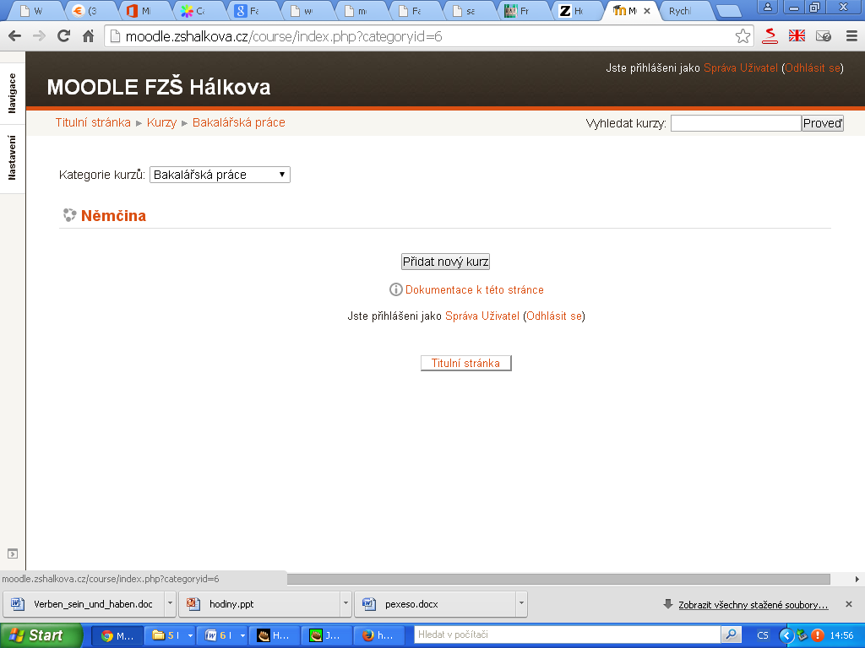Moodle je založen na klasickém uspořádání správce – učitel – student. Uživatelé – studenti si v Moodle vytvářejí své vlastní účty. Pro vstup do systému Moodle musíme mít tedy vytvořený účet. Tento účet zobrazuje údaje, které se zobrazují v rámci daného profilu. K vlastnímu přihlášení do systému musí každý uživatel znát své přihlašovací údaje. Uživatel, který má oprávnění k celkové správě Moodle se nazývá správce. Správce systému vytvoří nový prázdný e-learningový kurz a přidělí jednotlivým uživatelům konkrétní role.

Obrázek 1 Přihlášení do systému

## Metody zápisu do kurzu

Moodle nabízí více možností, jakým způsobem se mohou studenti do kurzu přihlásit. Správce systému povolí a nastaví vhodné metody zápisu do kurzu v bloku Nastavení. Nejpohodlnějším řešením je možnost studentů přihlásit se do kurzu sami. Toto umožňuje Zápis sebe sama do kurzu. Studenti se do systému přihlašují prostřednictvím přihlašovacího klíče. Při vytváření vlastních účtů vedou e-mailovou adresu, která se ověřuje potvrzením po obdržení e-mailu. Každá osoba potřebuje pro celý systém pouze jeden účet. Tímto způsobem se vytvoří skupina žáků – třída, která se potom může podle určitých kritérií dělit na skupiny.

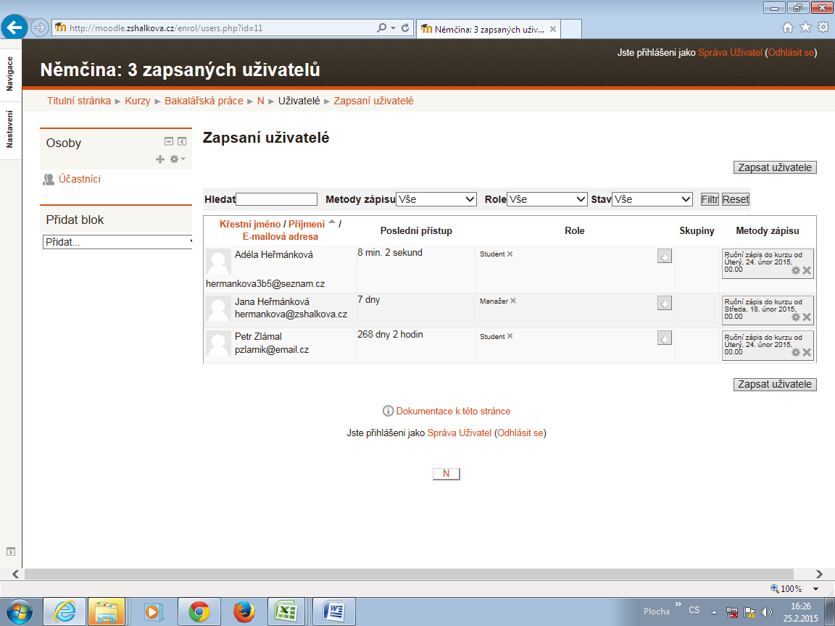

Obrázek 2 Zápis uživatelů do kurzu

Systém Moodle spravuje správce, který má přístup do celého systému. Jeho hlavním úkolem je správa systému, spravování účtů uživatelů a přidělování rolí. Správce také mění základní nastavení celého systému jako je vzhled, aktualizace systému, zálohování dat. Správce spravuje uživatele a nahlíží do protokolů o činnosti uživatelů.

Správce v Moodle přiřadí učiteli práva. Učitel má stejná práva pro nastavení svého kurzu jako správce systému. Kontroluje nastavení svého kurzu, uspořádání kurzu, aktualizuje a upravuje vložené materiály a činnosti. Má možnost nahlížet do protokolů o činnosti studentů svého kurzu. Sleduje, jak studenti kurzem postupují a jakým způsobem v něm pracují. Odevzdané úkoly přehledně vyhodnocuje.

# TVORBA STUDIJNÍHO OBSAHU

Obsah e-learningového kurzu je strukturovaný do jednotlivých sekcí. Tyto sekce lze postupně naplnit studijními materiály. K tomu slouží odkaz Přidat činnost, který najdeme v Režimu úprav. V této kapitole postupně představíme různé typy studijních materiálů.

## URL (Uniform Resource Locator)

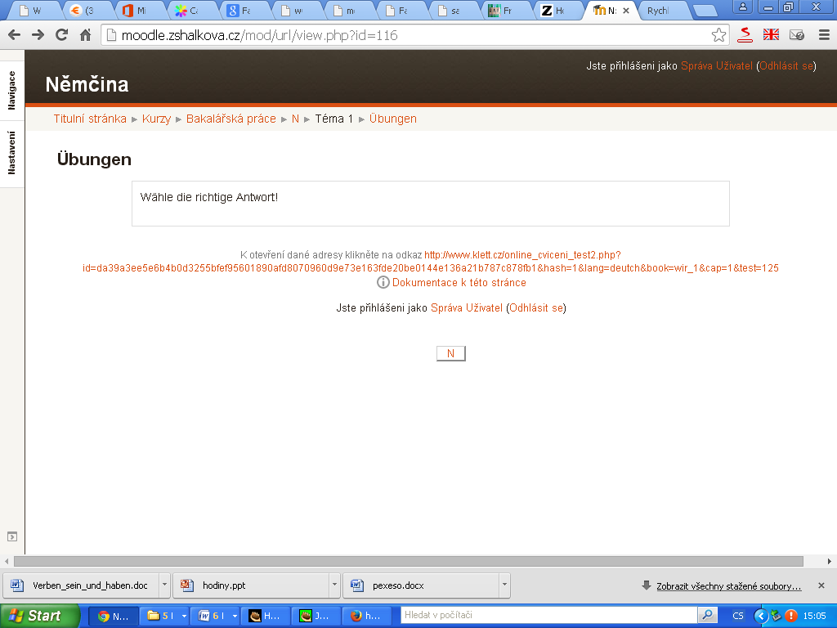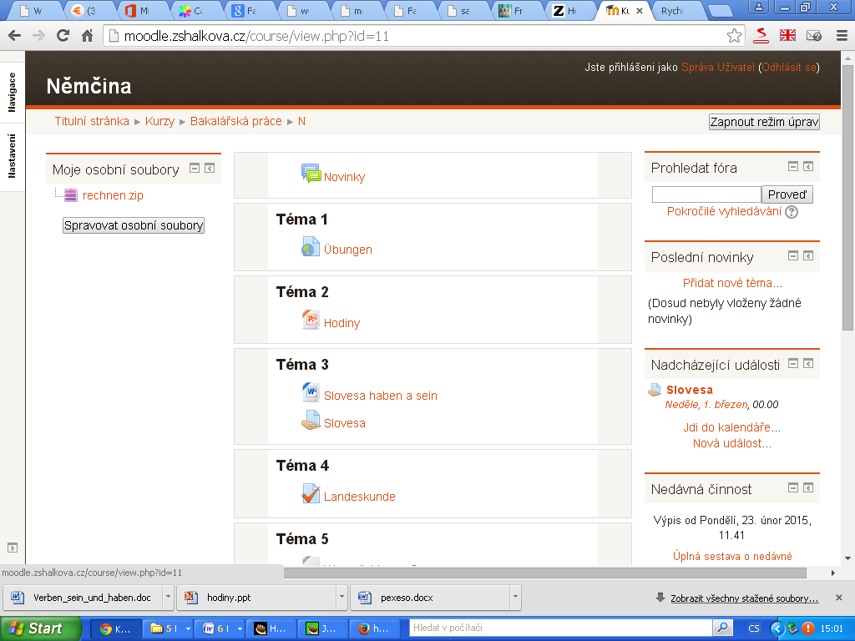Internet v současné době nabízí velké množství kvalitních webových stránek, které souvisí s předmětem, který učitelé vyučují. Pomocí typu studijního materiálu URL můžeme do kurzu přidat materiál v podobě hypertextového odkazu. Tento odkaz otvírá webovou stránku na původní webové adrese.

## 

Obrázek 3 Formulář s nastavením studijního materiálu typu URL

## Soubor

V praxi často dochází k tomu, že tvůrce kurzu má již vytvořený studijní materiál např. v podobě textového souboru, v podobě souboru PDF nebo jako soubor prezentace. Prostřednictvím dalšího studijního materiálu typu SOUBOR můžeme již vytvořený materiál přenést a dát k dispozici studentům. Při nahrávání souboru do kurzu je nejprve potřeba přenést soubor z počítače na server a potom v kurzu vytvořit odkaz na tento soubor. Až když je soubor umístěn na serveru, je přístupný všem studentům.

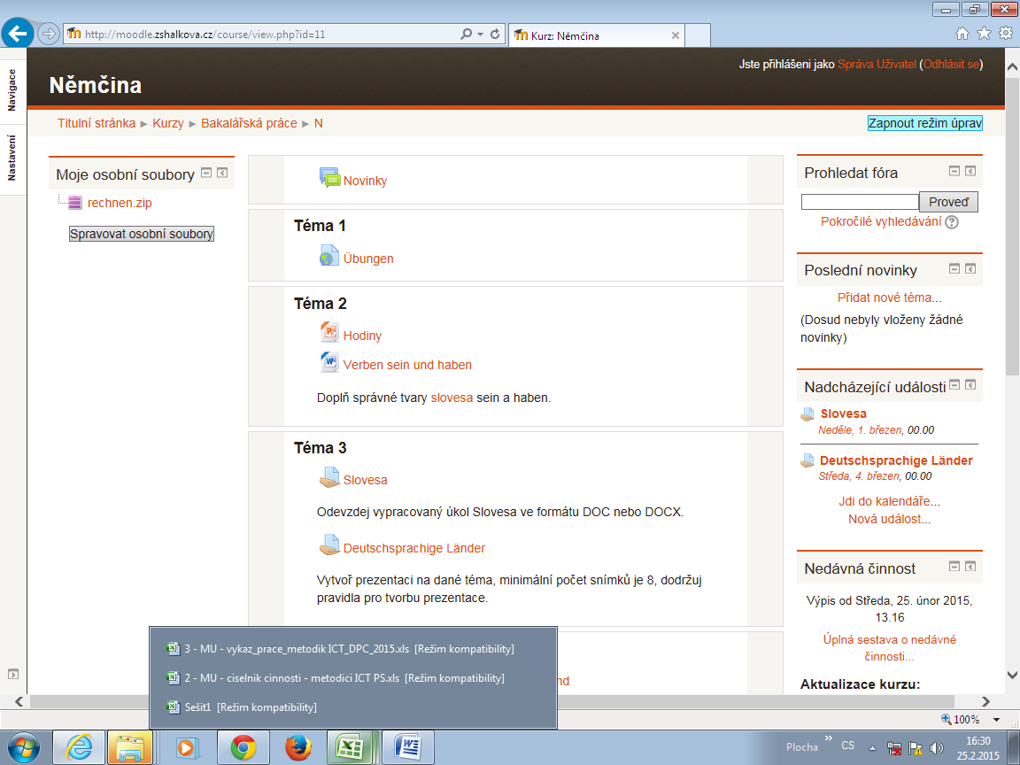

Obrázek 4 Formulář s nastavením studijního materiálu typu Soubor

## Úkol

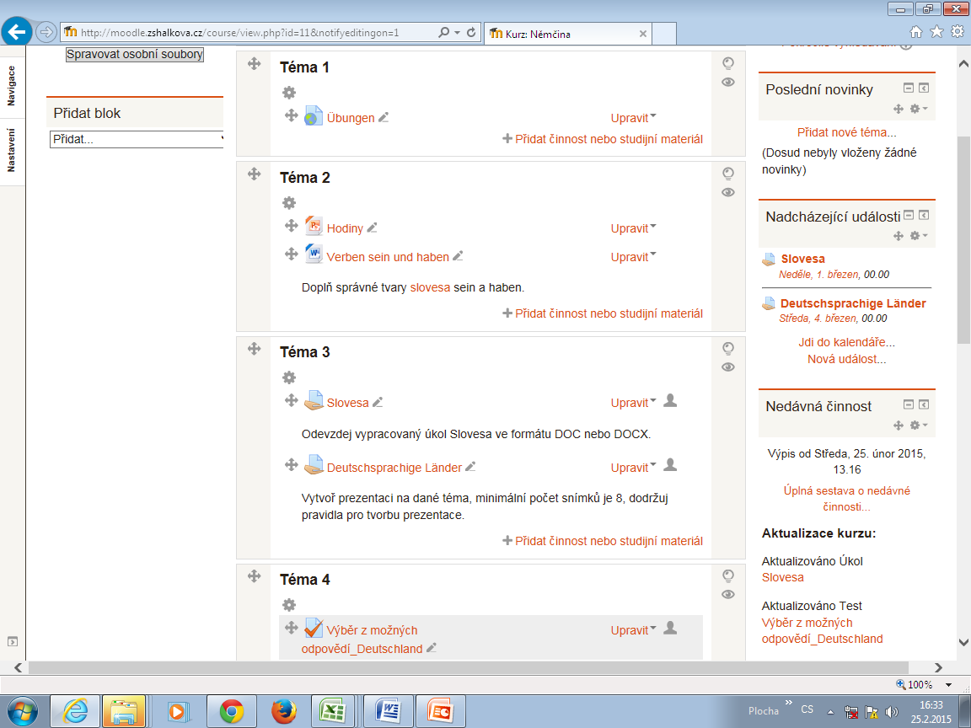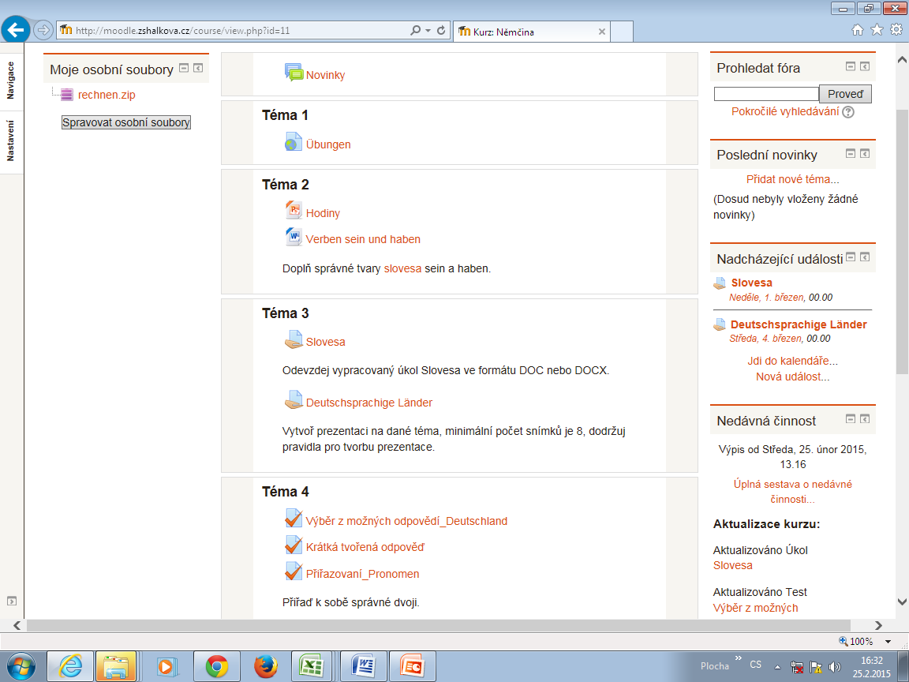Prostřednictvím e-learningového kurzu můžeme studentům zadávat úlohy na různá témata. Studenti úkol vypracovávají na základě dostupných zdrojů, které dostanou od vyučujícího k dispozici. Úkol studenti najdou na titulní stránce kurzu. Učitel vloží název úkolu do kurzu a podrobnější informace o způsobu vypracování umístí do části Popis. Student úlohu vypracuje na počítači a výsledný soubor nahraje do e-learningového kurzu prostřednictvím položky Soubor odevzdaných úkolů.

Obrázek 5 Ukázka odevzdání vypracovaného úkolu

Typickými úkoly jsou eseje, projekty, referáty atd. Modul obsahuje také nástroje pro hodnocení. Je možné povolit odevzdání více souborů.

Moodle nabízí tři základní typy úkolů:

1. Off-line činnost – studenti mají k dispozici popis úkolu, ale nemohou zde reagovat on-line ani odesílat soubory. Jde o úkol zaměřený na procvičování tématu, s tím, že zde není požadovaná zpětná vazba o splnění úkolu.
2. On-line text – tento úkol umožňuje pracovat s textem a to ze strany jak studenta, tak i učitele. Učitel může tento text průběžně hodnotit, doplňovat vlastními poznámkami. Je to vhodné v případě, kdy úkoly vyžadují průběžnou kontrolu nebo radu.
3. Odevzdat soubor – studenti splněný úkol posílají jako soubor, který má charakter přílohy. Studenti mohou mít nastavený termín odevzdání úkolu.

## Test

Testování patří k nejvíce používaným a propracovaným on-line aktivitám v rámci Moodle. Tento modul umožňuje učiteli navrhovat a používat testy sestavované z mnoha různých typů úloh, k  nimž patří mj. úlohy s možným výběrem odpovědí, s krátkou tvořenou odpovědí,  přiřazovací úlohy, úlohy pravda-nepravda. V e-learningovém kurzu učitel připraví jednotlivé testové úlohy a nastaví parametry pro jeho zadání studentům. Úlohy jsou přehledně utříděné v databázi a mohou být v rámci jednoho kurzu použity i opakovaně. Na splnění testu může mít student i více pokusů a učitel si může vybrat, zda k jednotlivým úlohám poskytne komentář. Testování studentů nabízí vyučujícím efektivní a přehledný způsob, jak zjistit praktické znalosti studenta.

Testy umožňují studentům průběžné ověření si získaných znalostí. Student může test absolvovat kdykoliv, správné řešení je zobrazeno ihned po odeslání testu. Velkou výhodou je, že test se podle zadaných kritérií hodnocení automaticky opraví a sám vyhodnotí.

Mezi další výhody patří:

* přehledná a rychlá zpětná vazba pro učitele,
* přehledné vyhodnocování výsledků testů,
* možnost nastavení časového limitu na vypracování testu,

* 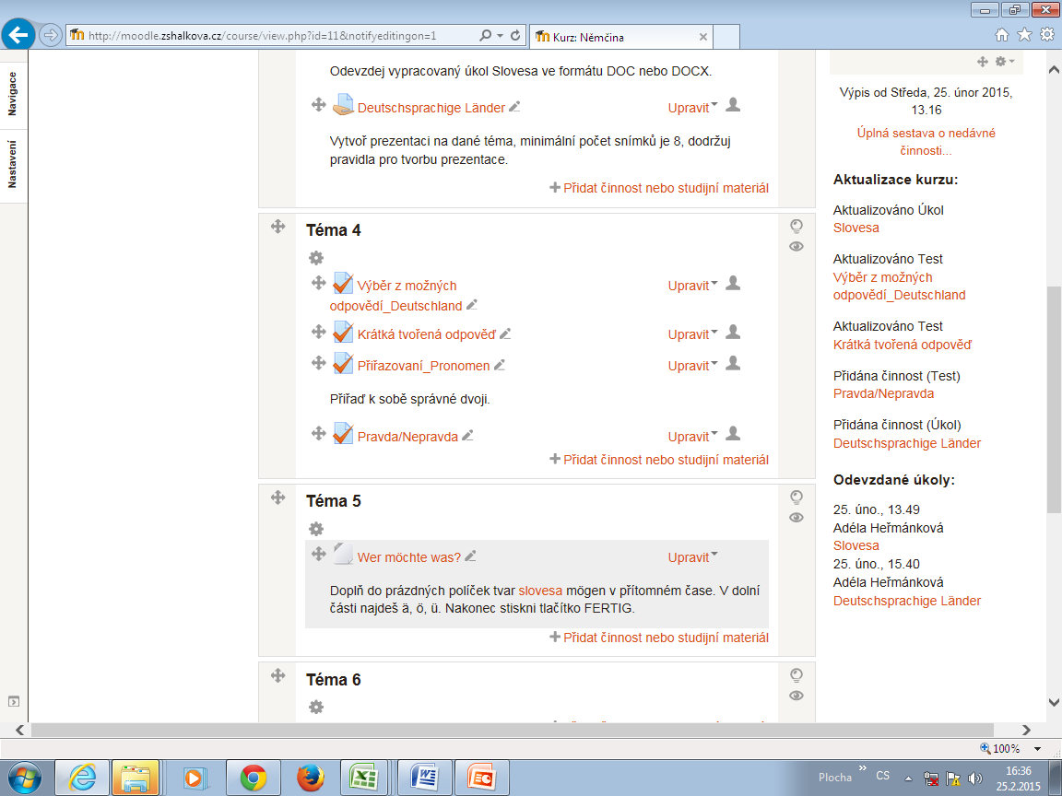nastavení přístupu k testu.

Obrázek 6 Nastavení typu testových úloh

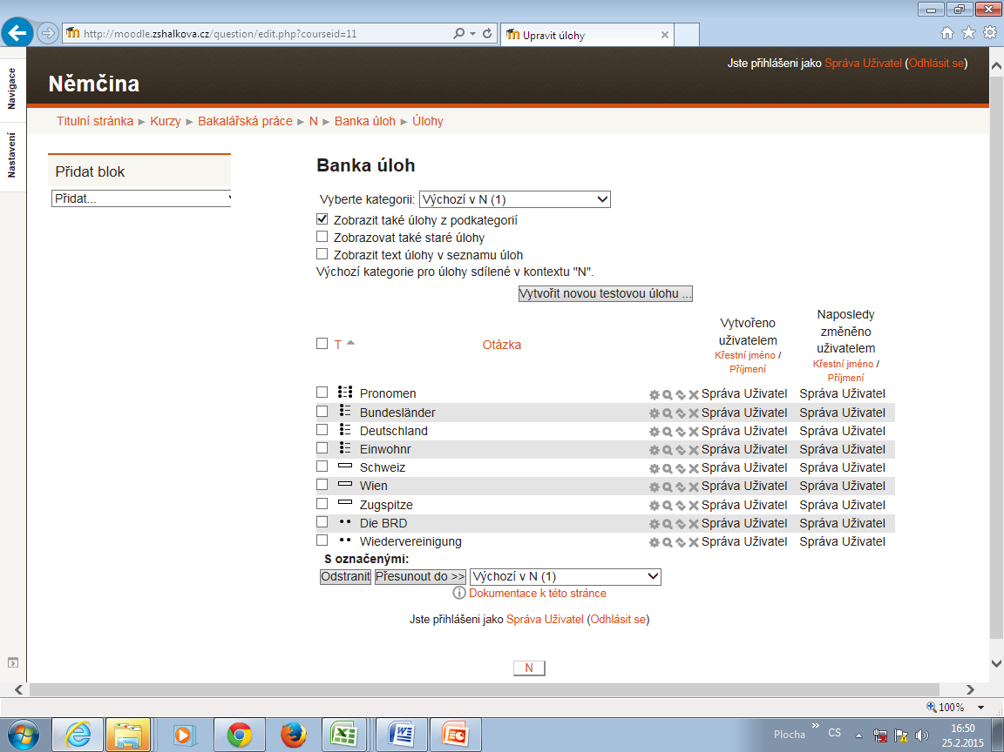Testové úlohy se nacházejí v Bance úloh, která se zobrazuje v bloku Nastavení.

Obrázek 7 Ukázka obsahu banky úloh

Banka úloh umožňuje vytvořit databázi úloh. V bance úloh je možné najít úlohy vytvořené v daném kurzu, které jsou připraveny ke vložení do jednoho, případně i do více testů v rámci kurzu

### Výběr z možných odpovědí

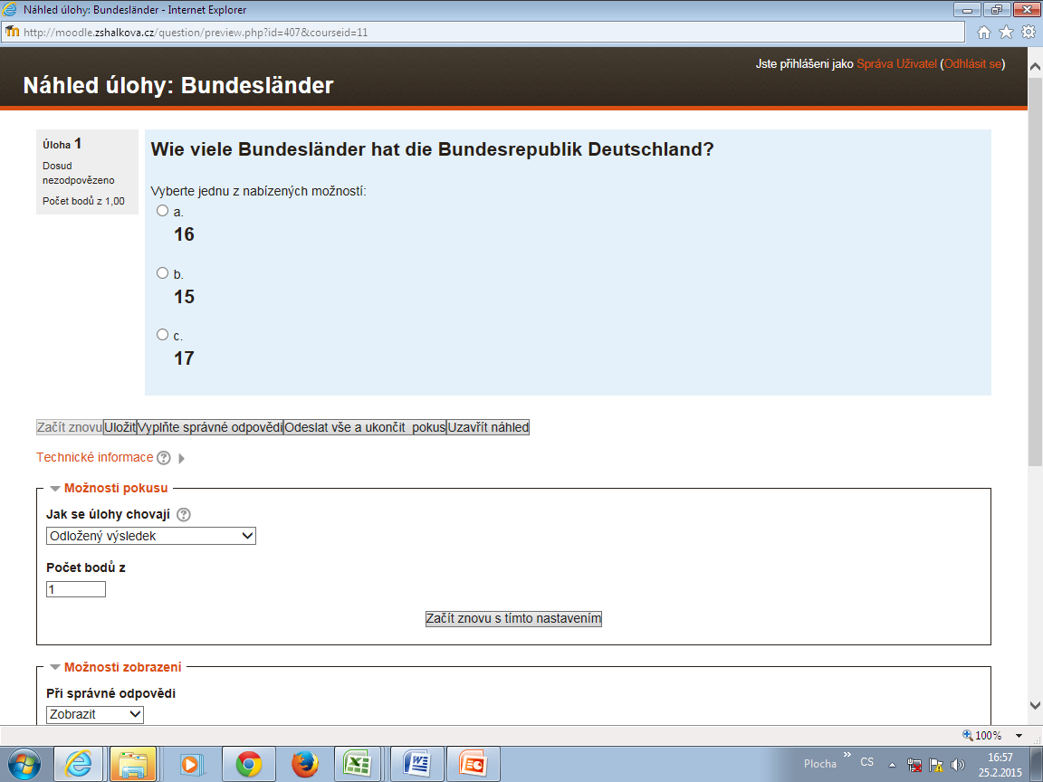Testová úloha s výběrem odpovědí patří mezi klasické typy testových úloh. Jde o nejčastěji používaný typ úloh, při kterém nabízíme studentům více možností, ze kterých budou vybírat správnou odpověď. V sekci Obecná nastavení vyplníme povinné položky, mezi které patří Název úlohy, Text úlohy, Výchozí známka. Má široké využití při pochopení principů a úvah. Nevýhodou je, že studentům umožňuje „tipovat“ správné odpovědi.

Obrázek 8 Ukázka nastavení odpovědí v úloze Výběr z možných odpovědí

### Krátká tvořená odpověď

V úloze tohoto typu nejsou studentovi poskytnuty možnosti, ze kterých si může vybrat. Odpověď student musí napsat do určeného prostoru – do řádku, který se zobrazuje pod zadáním úlohy. Student musí znát správnou odpověď a tím je omezena možnost tipování. Při řešení této úlohy napíše jedno slovo nebo sousloví. Může existovat více správných odpovědí s různým bodovým ohodnocením.

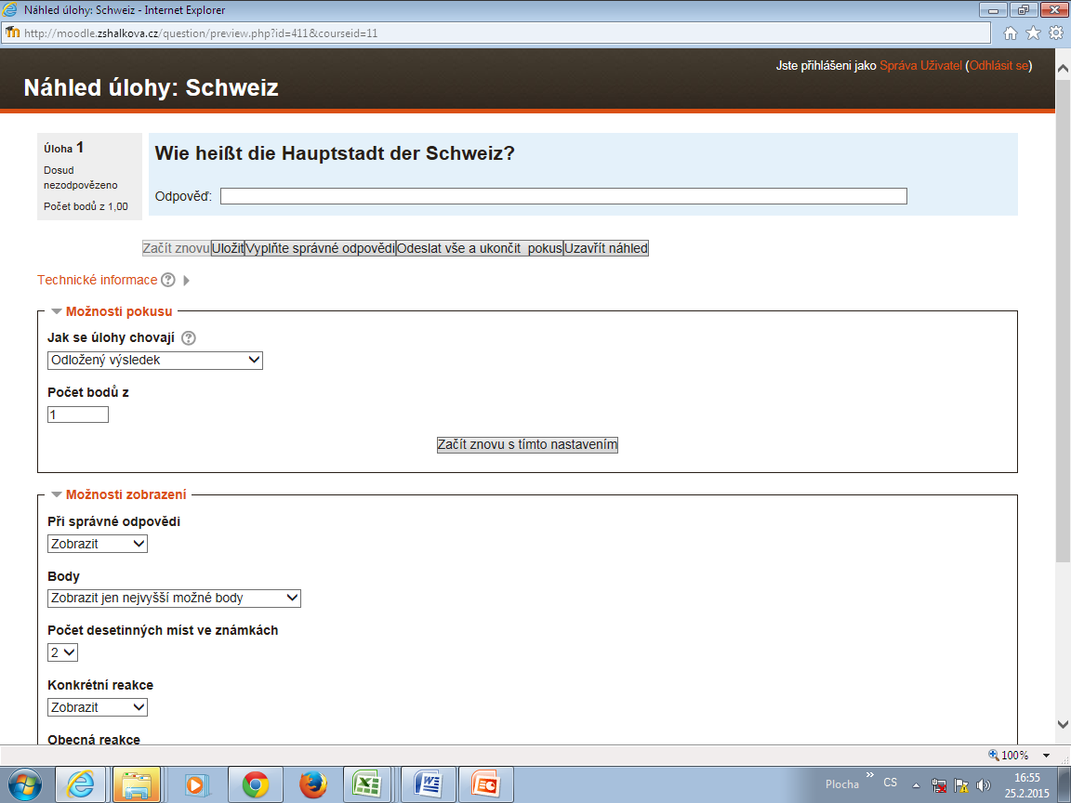

Obrázek 9 Ukázka nastavení odpovědí v úloze Krátká odpověď

V tomto typu úlohy se často vyskytují cvičení v cizím jazyce, která slouží k procvičování gramatiky. Častým příkladem jsou věty, ve kterých chybí správný gramatický tvar. Ten student musí doplnit. Vhodná jsou i cvičení k ověření znalostí reálií z německy mluvících zemí. Student si zopakuje touto formou základní informace, které se v hodině německého nebo anglického jazyka dozvěděl.

### Přiřazování

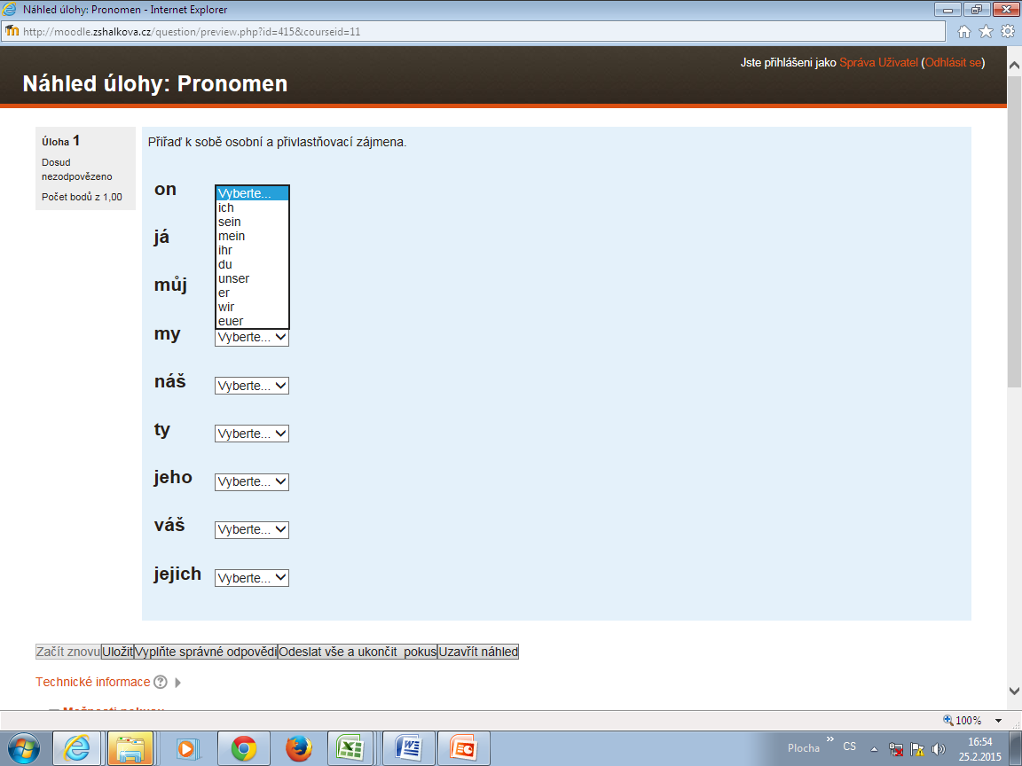Úloha tohoto typu nabízí studentům, aby jednotlivým možnostem přiřadili správnou odpověď. Je velmi vhodná pro zařazování prvků do skupin. Je oblíbená při výuce cizích jazyků, kde umožňuje testovat slovní zásobu, fráze nebo gramatické jevy.

Obrázek 10 Ukázka vytvořené úlohy s přiřazováním

Úloha může obsahovat krátký úvodní text, po kterém je studentovi předloženo několik otázek a několik zamíchaných odpovědí. Student tedy musí vybrat odpověď, která patří k zadané otázce.

### Pravda/Nepravda

V této úloze nastavujeme jen dvě možnosti – pravda (ano) a nepravda (ne). Určíme, která z odpovědí je správná. Konkrétní zadaná úloha musí být formulována tak, aby tvrzení, o kterém mají studenti rozhodnout, bylo jednoznačné. Student rozhoduje o pravdivosti tvrzení.

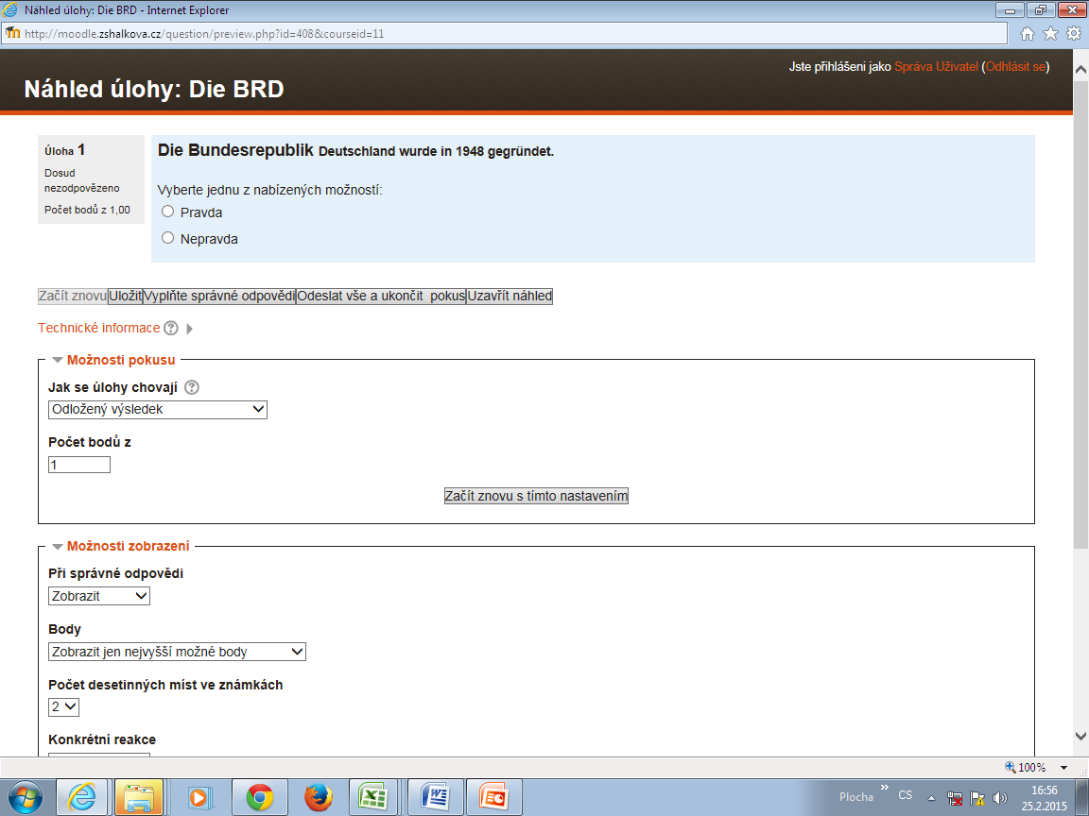

Obrázek 11 Ukázka vytvořené úlohy s pravdivým tvrzením

## Hot Potatoes

Jde o aplikaci Horké brambory, jedná se o skupinu, soubor programů, které umožňují vytvářet na internetu interaktivní testy, kvízy a křížovky. Vložené otázky a odpovědi program zpracuje do interaktivní podoby ve formě webových stránek, které si pak učitel uloží na svůj server. Hot Potatoes má 6 částí, každá část slouží k vytváření určitého typu cvičení, která lze umístit na webovou stránku.

Hot Potatoes obsahuje tyto aplikace:

* JQuiz – umožňuje vytvářet kvízy s různými typy otázek (ano/ne).
* Jcloze – umožňuje vytvářet textová cvičení, ve kterých studenti doplňují slova.
* Jcross – umožňuje vytvářet křížovky.
* Jmix – prostřednictvím této aplikace tvoříme cvičení, kdy se z několika slov skládá věta nebo i více vět, jde např. o zpřeházené věty.
* Jmatch – vhodné při výuce cizího jazyka, kdy se spojují cizí dvojice pojmů.
* Masher – umožňuje spravovat webové stránky.

Je to velmi vhodné prostředí pro učitele, kteří chtějí pro studenty vytvořit studijní materiál v moderní a atraktivní podobě ve formě interaktivních cvičení. Tato cvičení mohou být samostatná nebo sestavena podle témat probíraného učiva do bloků. Výhodou je, že materiál může být umístěn nejen na webových stránkách, ale studenti si ho mohou odnést domů na disketě nebo na jiném paměťovém médiu. Musí mít samozřejmě nainstalovaný program na svém počítači.

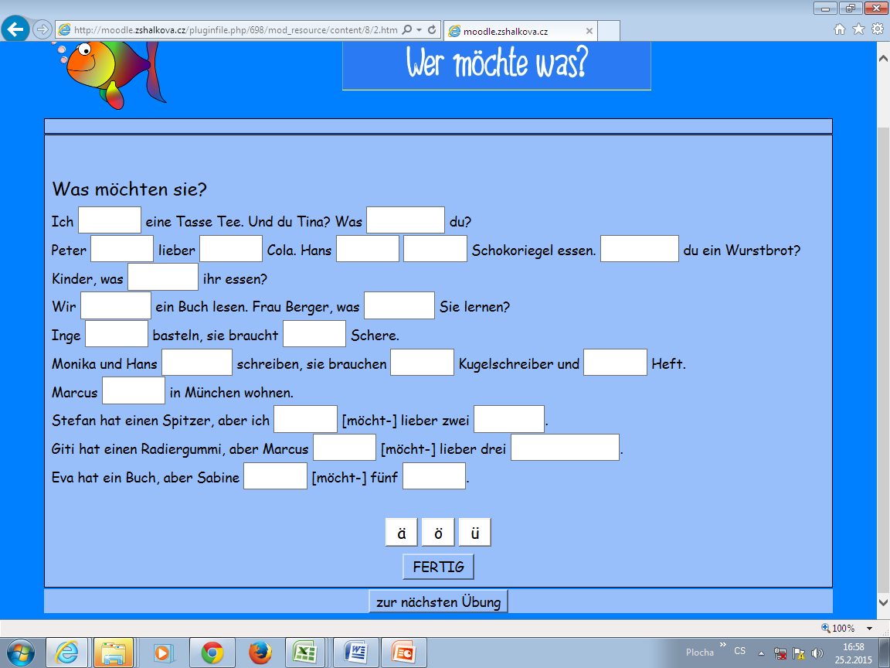

Obrázek 12 Ukázka typ úlohy – Hot Potatoes

Tato interaktivní cvičení poskytují studentům zpětnou vazbu. Studenti mohou sledovat, jakým způsobem odpověděli na otázky, celkové hodnocení své práce a na kolik procent byla jejich práce jako celek úspěšná. Program mohou využít nejen k procvičování, opakování a zábavě, ale i k samostudiu.

# VYHODNOCENÍ KURZU

## Zobrazení známek

Moodle umožňuje hodnotit aktivity studentů. Klasická výuka nabízí známkování ve formě známek ze zaběhlé stupnice. V kurzech vytvořených v Moodle se setkáváme s bodovým hodnocením, které se za sledované období sčítá. Udělujeme body z rozsahu 0 až maximální počet bodů, přičemž maximum můžeme podle potřeby zmenšit. Nejčastěji se tedy používá tzv. numerická škála.

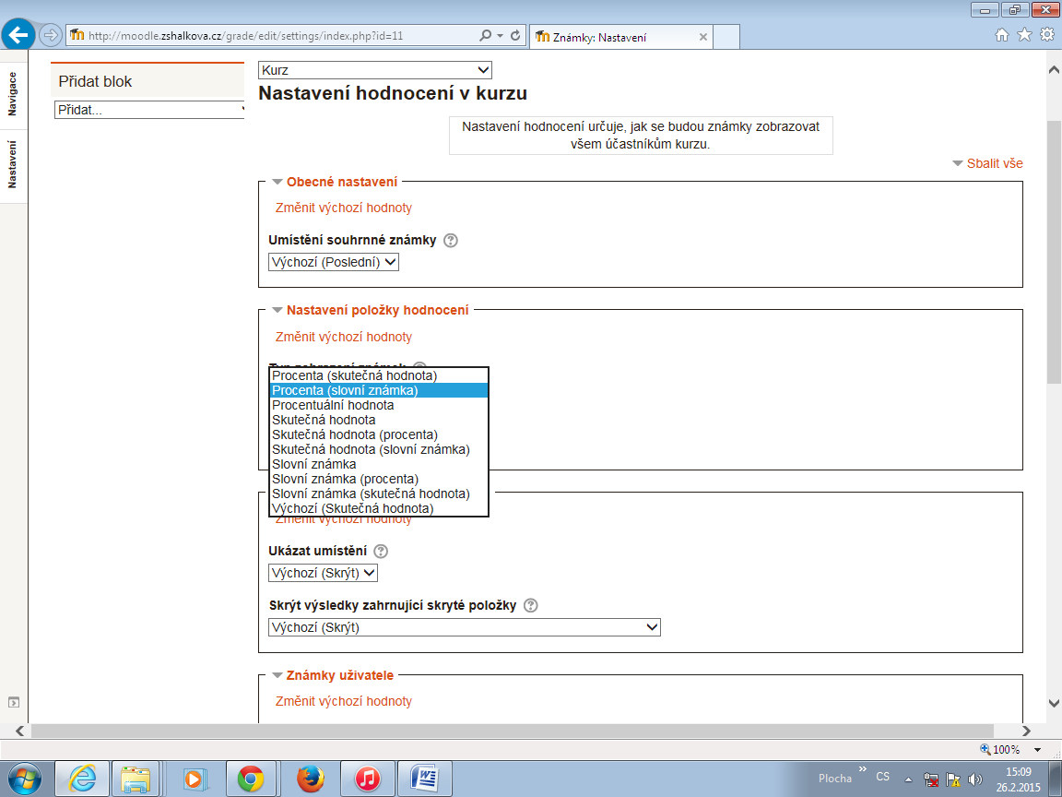

Obrázek 13 Formulář pro nastavení hodnocení v kurzu

Studentovy výsledky můžeme v e-learningovém kurzu ohodnotit i slovními známkami. Slovní vyjádření je poměrně časté. Principem je rozdělit rozsah bodů podle určitého kritéria na intervaly. Výsledná známka studenta závisí na tom, do kterého intervalu jeho hodnocení padne. Pomocí položky Slovní známky a Upravit slovní známky nám systém umožní definovat a nastavit procentuální vlastní hranice známkování.

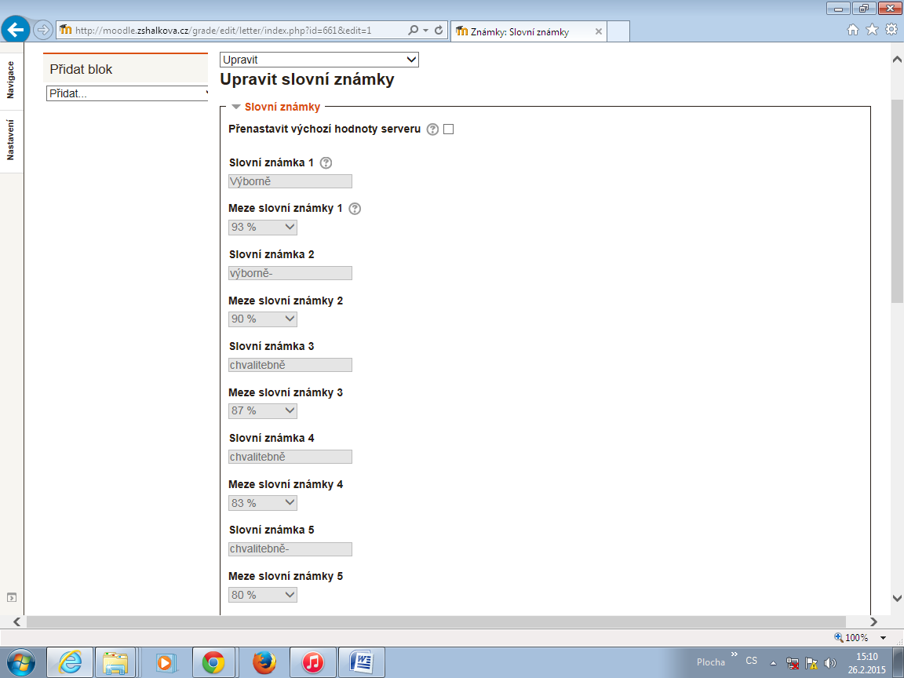Jde tedy o procentuální vyjádření úspěšnosti studenta v dané činnosti.

Obrázek 14 Nastavení slovního hodnocení v kurzu

Ukázka příkladu nastavení různých škál v našem e-learningovém kurzu. Hodnocení činnosti žáků může být zhodnoceno i známkou splnil/nesplnil.

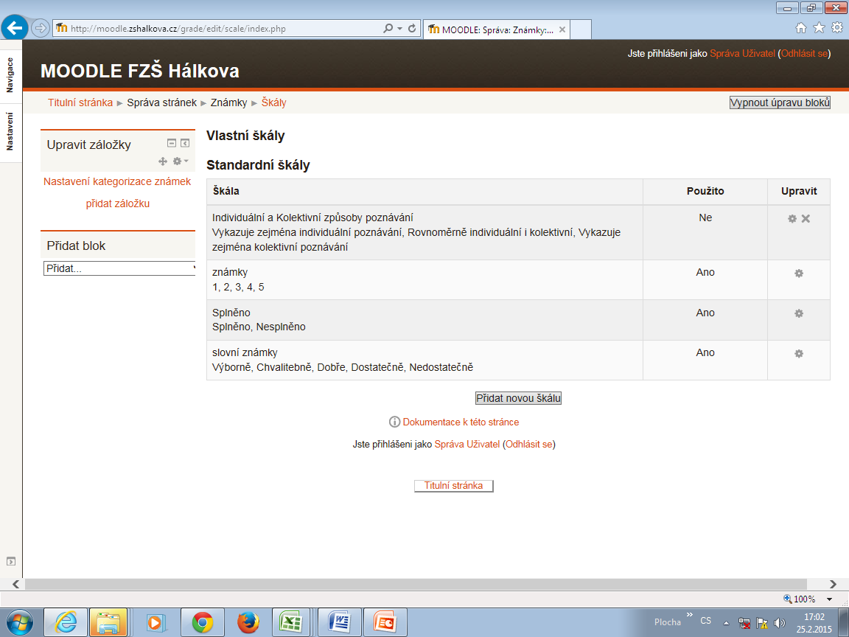

Obrázek 15 Formulář pro vytvoření nové škály hodnocení

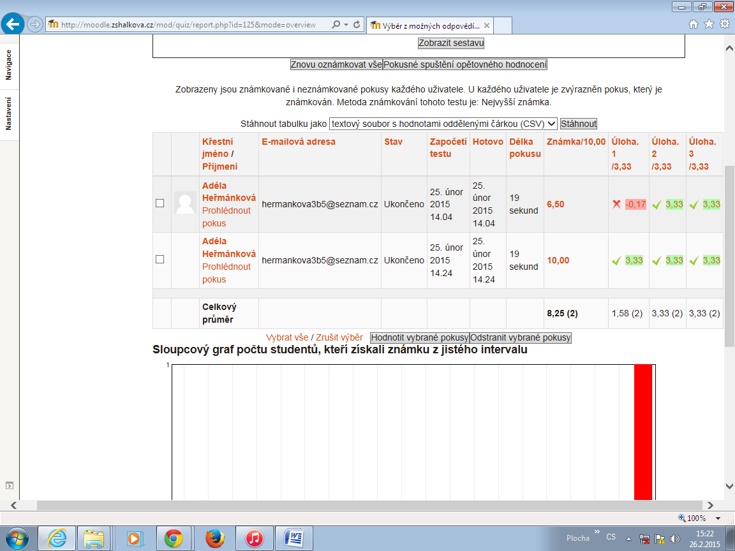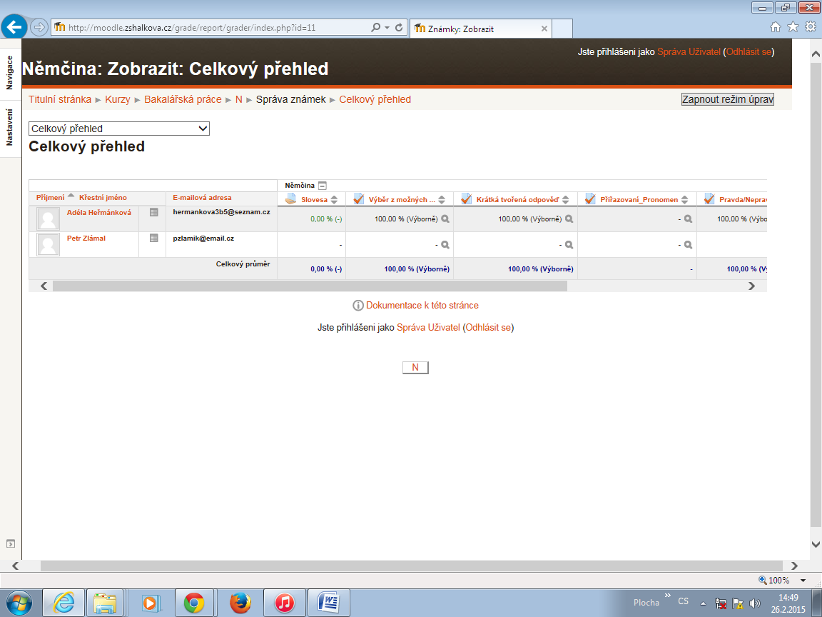Celkový přehled zobrazení známek a aktivity žáka je zobrazen v přehledné tabulce. Tento přehled slouží učiteli k vyhodnocení dosažených výsledků studentů.

Obrázek 16 Hodnocení konkrétního testu z pohledu učitele

# EMPIRICKÁ ČÁST

## Formulace cílů a výzkumných otázek

Hlavním cílem dotazníkového šetření bylo zjistit, jaké zkušenosti mají učitelé na 2. stupni Fakultní základní školy Hálkova s výukovým prostředím Moodle. Zda Moodle do vyučovacího procesu zařazují, v jaké míře a formě. Které z činností v rámci Moodle prostředí využívají, s jakými studijními materiály pracují. Dílčím cílem bylo zjistit, v čem vidí výhody a nevýhody výukového programu Moodle. Při tvorbě dotazníku jsme vycházeli z osobní zkušenosti při vytváření elektronického kurzu. Snažili jsme se v dotazníku zaměřit na nejdůležitější a praktické otázky. Tyto výzkumné otázky jsme zformulovali tak, aby bylo možné ze získaných odpovědí jasně vyhodnotit, v čem je Moodle pro pedagogy největším přínosem. Za zásadní otázku v dotazníku, která nejvíce přibližuje a naplňuje cíl naší práce, jsme si stanovili tuto základní výzkumnou otázku:

* Jaké činnosti v prostředí Moodle nejčastěji používáte?

Tuto základní otázku doplňujeme o další následující doplňující otázku:

* Při které činnosti Moodle využíváte?

## Volba metody realizace

V naší bakalářské práci zvolíme metodu dotazníkového šetření. Tuto metodu vybereme proto, že patří k nejrozšířenější a nejběžnější výzkumné metodě. Získaná data jsou jednoznačná, přehledná, můžeme je jednoduše a rychle zpracovávat, interpretovat a prezentovat. Tento způsob není časově náročný a dotazníky poskytují dotazovaným určitou anonymitu.

Na základě stanoveného cíle sestavíme 8 krátkých otevřených otázek různého typu s výběrem odpovědí. Pomocí těchto otázek zpracujeme dotazník. Dotazník vytvoříme   
v aplikaci Google Docs, která umožňuje rychlý sběr dat a tabulkový i grafický výstup. Dotazník zpřístupníme přes odkaz:

<https://docs.google.com/forms/d/1ubD4nxkfpm_0mKOIAQBAMvRhDSM5BLnfIdbxMWUB7kk/viewform>

Prostřednictvím internetu jsme vytvořili odkaz pro sdílení a emailovou poštou tento odkaz přeposlali vyučujícím cizích jazyků na 2. stupni ke zpracování.

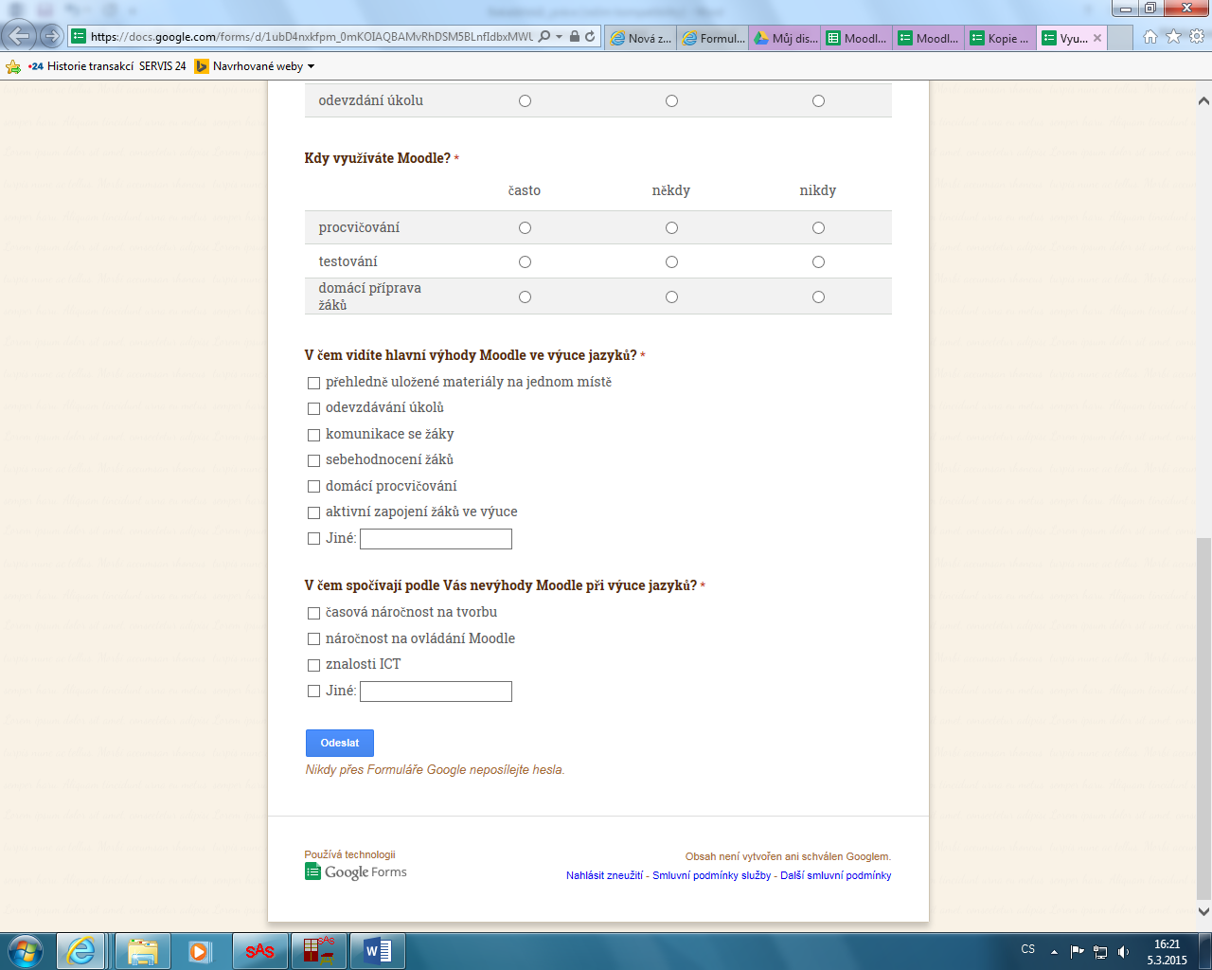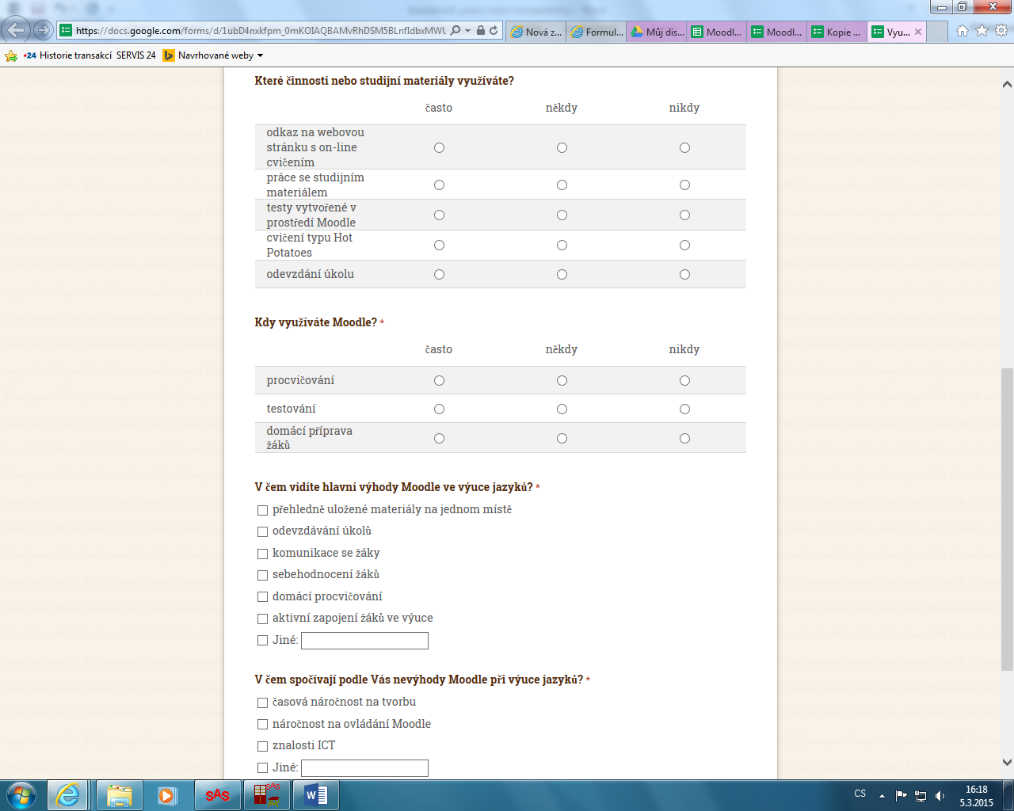Dotazník na internetu vypadal takto:

Obrázek 17 Ukázka dotazníku

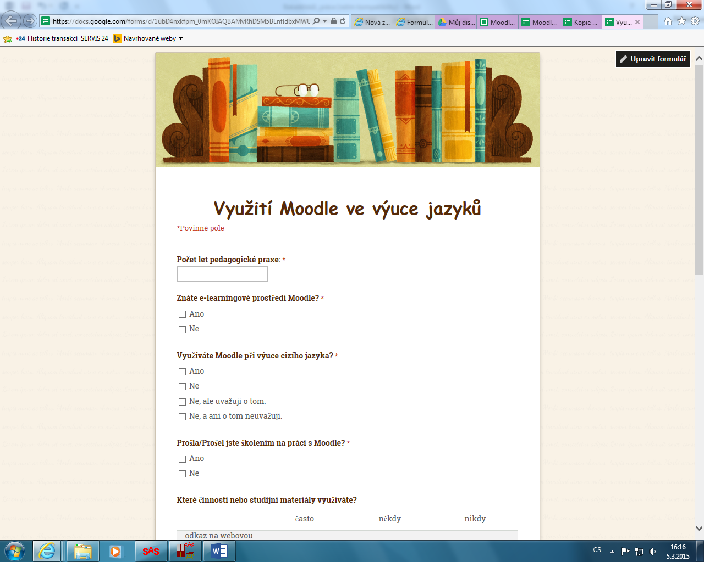

## Statistické vyhodnocení

Otázky v dotazníku byly zaměřeny na zjištění preferencí učitelů k využívání programu Moodle ve výuce cizích jazyků. Sestavené otázky sledovaly, ve které fázi vyučovacího procesu je Moodle využíván nejčastěji a zjišťovaly motivaci pro práci s Moodle. Otázky kladené učitelům v dotazníku byly následující:

* + - 1. Počet let pedagogické praxe.
      2. Znalost e-learningového prostředí Moodle.
      3. Využíváte Moodle při výuce cizího jazyka?
      4. Absolvoval/a jste k problematice Moodle nějaké školení?
      5. Které činnosti nebo studijní materiály využíváte?
      6. Kdy využíváte Moodle?
      7. V čem vidíte hlavní výhody Moodle ve výuce cizích jazyků?
      8. V čem spočívají nevýhody Moodle při výuce jazyků?

Dotazník vyplnilo osm učitelů. Všichni respondenti (100 %) znají výukové prostředí Moodle. Celá situace je vizualizována pomocí níže uvedeného grafu číslo 1.

Graf č. 1 Znalost e-learningového prostředí Moodle

Šest respondentů (75 %) využívá Moodle při výuce cizích jazyků, jeden respondent (13 %) jej nevyužívá vůbec a jeden respondent (13 %) o tom uvažuje. Pomocí níže uvedeného grafu č. 2 vizualizujeme celou situaci.

Graf č. 2 Využití Moodle při výuce cizího jazyka

K problematice Moodle absolvovalo šest respondentů (75 %) školení, dva respondenti (25 %) nikoliv. Níže uvedený graf č. 3 vizualizuje celou situaci.

Graf č. 3 Absolvování školení na práci s Moodle

Čtyři respondenti (50 %), kteří s Moodle při výuce pracují, využívají nejčastěji studijní materiály typu test, dva respondenti (25 %) používají tento materiál jen někdy a jeden respondent (13 %) studijní materiál typu test nepoužívá nikdy. Studijní materiál typu odkaz na webovou stránku s on-line cvičením používají často tři respondenti (38 %), někdy tento materiál používají jen dva respondenti (38 %) a tento studijní materiál nepoužívají nikdy dva respondenti (25 %). Se studijním materiálem v LMS Moodle nejčastěji pracují tři respondenti (38 %), někdy jen tři respondenti (38%). Interaktivní cvičení typu Hot Potatoes využívají v Moodle často dva respondenti (25 %), někdy tento typ studijního materiálu využívají jen dva respondenti (25 %) a tato cvičení nevyužívají nikdy tři respondenti (38 %). Studijní materiál nebo činnost typu odevzdání úkolu často nevyužívá žádný respondent (0 %), někdy tento typ studijního materiálu využívají čtyři respondenti (50 %) a nikdy dva respondenti 25 %). Celá situace vyplývá z níže uvedeného grafu č. 4.

Graf č. 4 Využití činností a studijních materiálů v Moodle

Do činností, které respondenti nejčastěji zařazují v rámci výuky cizích jazyků, patří procvičování. Čtyři respondenti (50 %) tuto činnost procvičování zapojují do výuky často, dva respondenti ji využívají jen někdy (25 %) a dva respondenti (25 %) neprocvičují nikdy. Studijní činnost testování využívá často jen jeden respondent (13 %), někdy ji využívají jen dva respondenti (25 %) a nikdy testování nevyužije pět respondentů (63 %). V rámci domácí přípravy žáků aplikují Moodle často dva respondenti (25 %), někdy domácí přípravy využije pět respondentů (63 %) a nikdy jeden respondent (13 %). Tato situace je graficky znázorněna na níže uvedeném grafu č. 5.

Graf č. 5 Začlenění Moodle do výuky

Za hlavní výhodu Moodle zvolili všichni respondenti osm (100 %) možnost domácího procvičování. Sedm respondentů (88 %) uvedlo jako výhodu Moodle, možnost, mít přehledně uložené materiály na jednom místě. Pět respondentů (63 %) vidí výhodu v možnosti odevzdávání úkolu přes systém Moodle. Čtyři respondenti (50 %) oceňují Moodle jako systém, prostřednictvím kterého jsou žáci aktivně zapojeni ve výuce. Dva respondenti (25 %) považují za výhodu možnost komunikovat v Moodle se žáky. Dva respondenti (25 %) vidí jako výhodu sebehodnocení žáků, dva respondenti (25 %) hodnotí ostatní výhody, které Moodle nabízí. Výsledky odpovědí na tuto otázku v dotazníku jsou vizualizované na grafu   
č. 6.

Graf č. 6 Výhody Moodle ve výuce cizích jazyků

Naopak za velkou nevýhodu označilo nejvíce respondentů časovou náročnost (88 %), dva respondenti (25 %) uvedli jako nevýhodu znalost potřebných dovedností ICT, jeden respondent spatřuje nevýhodu v náročnosti na ovládání Moodle (13 %). Výsledky odpovědí na tuto otázku v dotazníku jsou graficky znázorněny na grafu č. 7.

Graf č. 7 Nevýhody Moodle ve výuce cizích jazyků

## Výsledky

Cílem výzkumného šetření bylo zjistit, jak učitelé na 2. stupni Fakultní základní školy Hálkova vnímají a hodnotí práci v e-learningovém prostředí Moodle. V této části celkově zrekapitulujeme odpovědi respondentů a zaměříme se na výzkumné otázky, které odpovídají na cíl naší bakalářské práce. Jedná se o základní výzkumnou otázku: „Které činnosti nebo studijní materiály využíváte v Moodle?“ Tuto základní výzkumnou otázku pak doplňujeme o další otázku: „Kdy a při které činnosti Moodle využíváte?“

Fakultní základní škola Hálkova je škola s rozšířenou výukou cizích jazyků. Vyučuje se zde angličtina, němčina, francouzština a ruština, a to angličtina od 1. třídy jako první cizí jazyk a od 6. třídy němčina, francouzština a ruština jako druhý cizí jazyk. V rámci předmětu Praxe v edukačním procesu jsem měla možnost na této škole také absolvovat náslechy. Vybrala jsem si vyučovací hodiny anglického jazyka, německého jazyka a hodinu informatiky. Jako nezávislý pozorovatel mohu říci, že přístup pedagogů k výuce cizích jazyků i informatiky byl opravdu profesionální. Hodiny byly připravené, organizované a měly jasný   
a srozumitelný cíl.

Procvičování a podpora výuky cizích jazyků prostřednictvím e-learningu se stává stále více oblíbeným způsobem učení. On-line výukové prostředí umožňuje zlepšit proces výuky cizích jazyků a zábavnou a atraktivní formou podporuje učení. Všichni dotazovaní učitelé na Fakultní základní škole Hálkova prostředí Moodle znají. Většina respondentů prostředí Moodle během hodin cizích jazyků využívá a absolvovala k práci v prostředí Moodle školení. Studijní materiály jsou pro studenta nejdůležitějším podkladem pro získání nových informací a poznatků v procesu učení. Moodle nabízí celou řadu forem, ve kterých je možné tyto studijní materiály prezentovat. Mezi nejoblíbenější typ studijního materiálu zařadila většina respondentů studijní materiál typu test, který umožňuje vytvářet různé typy testových úloh. V rámci modulu činnosti, které Moodle nabízí, zařadili respondenti mezi nejčastější činnost procvičování. Tato odpověď koresponduje i s odpovědí, jaké výhody Moodle přináší. Jako hlavní výhodu respondenti v dotazníku uvedli možnost domácího procvičování. Naopak za převažující nevýhodu označilo nejvíce respondentů časovou náročnost.

Základní výzkumnou otázkou v dotazníku bylo zjistit, jaké nástroje jsou při práci v systému Moodle pro učitele z hlediska učebního procesu nejefektivnější a nejpoužívanější.

U této otázky jsme vycházeli z vlastních zkušeností při tvorbě elektronického kurzu. Do dotazníku jsme proto zařadili moduly činností a studijní materiály, se kterými se nám osobně elektronický kurz dobře vytvářel. Na výběr byly vybrány do dotazníku činnosti ve formě práce se studijním materiálem typu odkaz na webovou stránku, práce se studijním materiálem ve formě např. souboru, studijní materiály typu test a studijní materiál typu Hot Potatoes. U této otázky měli respondenti vyplnit míru využití – často, občas a nikdy. Jako nejoblíbenější a nejčastější činnost v prostředí Moodle označilo nejvíce respondentů vkládání testů do kurzu. Práce s testy nabízí rychlou a jednoduchou formu prozkoušení studentů z probrané látky v on-line prostředí. Testy lze použít vícekrát s jednoduchou obměnou. Studenti po skončení testu mohou sami vidět, jak testem prošli a jakým způsobem byla jejich práce vyhodnocena. Další označenou činností, kterou respondenti často využívají při tvorbě studijního obsahu, je studijní materiál typu odkaz na webovou stránku. Tato činnost umožňuje učiteli formou hypertextového odkazu nebo odkazu na webovou stránku vkládat různé zajímavé výukové materiály. Další oblíbenou činností byla označena činnost práce se studijním materiálem, kdy učitel může již vytvořený a připravený studijní materiál nahrát do kurzu prostřednictvím souboru. Někdy využívají respondenti skupinu programů Hot Potatoes, která umožňuje na internetu vytvářet testy, kvízy a křížovky. Před vytvářením testů tohoto typu je potřeba se seznámit s tím, jak Hot Potatoes pracuje. Poslední činnost odevzdání úkolu učitelé používají jen někdy.

Další doplňující otázkou bylo, kdy a v rámci jakých činností učitelé systém Moodle během výuky využívají.

Na výběr byly vybrány činnosti procvičování, testování a domácí příprava. U této otázky měli respondenti vyplnit opět míru využití – často, občas a nikdy. Z dotazníku jasně vyplývá, že do nejčastěji zařazovaných činností v rámci Moodle patří procvičování, občas testování a domácí příprava. Moodle je tedy v rámci výuky nejčastěji používán k procvičování. Procvičování může probíhat během výuky, ale může sloužit i jako podklad pro domácí přípravu. Ostatní činnosti jsou zařazovány jen občas nebo někdy.

Z uvedených výsledků vyplývá, že učitelé na Základní škole Hálkova znají, často využívají a střídají vyjmenované činnosti a nástroje, které Moodle při výuce cizích jazyků nabízí. Dotazníkové hodnocení naznačuje, že moduly činností v systému Moodle učitelé do hodin aktivně zapojují, pracují s nimi a jsou pro ně přínosem.

Při tvorbě elektronického kurzu musí učitel najít správnou vyváženost mezi klasickou výukou a výukou on-line, kterou systém Moodle nabízí. Moodle je podpůrným prostředkem ve vzdělávání, ale nenahradí prezenční výuku přímo ve škole. Elektronický kurz, který v systému Moodle učitel vytvoří, by měl sloužit k propojení běžné denní výuky ve škole s následnou domácí přípravou žáka. Důležitá je při tvorbě kurzů metodická stránka, tzn. je na učiteli, aby uměl vhodně a účelně zapojit do kurzu všechny vzdělávací činnosti a aktivity v rámci svého předmětu a to nejen ze svého pohledu, ale i z pohledu žáka. Moodle vyučujícím pomáhá zpřístupnit a vytvořit nové studijní materiály, zadávat úlohy na procvičení, tvořit interaktivní cvičení z jiných webů formou odkazů a vytvářet testy různého typu. Tento výukový systém vytváří prostředí vhodné ke komunikaci s žáky, umožňuje spolupracovat s žáky a hodnotit jejich dovednosti a znalosti. Díky Moodle se žáci aktivně a zcela novým způsobem zapojují do výuky a plní zadané úkoly.

ZÁVĚR

Tématem bakalářské práce bylo představit pojem e-learning, přiblížit jednu z jeho metod a forem, konkrétně výukový systém Moodle. V teoretické části práce jsme shrnuli základní definice e-learningu, jeho rozdělení a možnosti použití. V praktické části jsme navázali na teoretické poznatky a vytvořili elektronický vzdělávací kurz, který je stěžejním prvkem systému Moodle. V empirické části jsme vytvořili dotazník a na základě zjištěných informací jsme dotazník vyhodnotili.

Moderní technologie jsou běžnou součástí našeho života. Znalost práce s počítačem, přístup k internetu a používání elektronické pošty se stávají stále důležitějším faktorem plnohodnotného začlenění člověka do společnosti. Technologie umožňují téměř neomezenou komunikaci, zpřístupňují velké množství informací, ovlivňují ekonomiku, vzdělávání a kulturu. Stávají se běžným pracovním nástrojem a běžnou součástí našich domácností, úřadů a škol.

Proces vzdělávání se stále více odehrává v prostředí, které je na technologiích vysloveně závislé. Výukové postupy a samotný proces učení jsou moderními technologiemi stále více ovlivňovány. Základním cílem školy je poskytnout žákům kvalitní základy všeobecného vzdělání. K tomu neodmyslitelně patří i rozvoj vědomostí a dovedností při práci s informačními a komunikačními technologiemi. Dovednost práce s počítačem patří mezi základní schopnosti, které by měl žák na základní škole získat. Naprostá většina dětí na základní škole projde povinnou výukou informatiky. Na prvním stupni základní školy se děti setkávají především se základy práce na počítači, poznávají internet a e-mail, seznamují se s bezpečností práce s hardwarem a softwarem a s ochranou dat. Na druhém stupni se učí základům práce se sadou programů pro tvorbu dokumentů, s programy pro grafické práce, vyhledávají a zpracovávají informace. Žáci jsou vedeni k vyhledávání a třídění informací z internetu, pomocí kterých zpracovávají seminární práce a referáty. Je důležité dětem ukázat, že internet neslouží jen jako prostředek zábavy a odpočinku, ale především jako nástroj pro objevování, vytváření a sdílení znalostí, které potom umí v praxi vyhodnotit a použít.

E-learning je vzdělávací proces, který využívá moderní počítačové technologie k výuce a tvorbě vzdělávacích kurzů.  E‑learning už v dnešní době není záležitostí pouze univerzit nebo soukromých firem, ale tato výuková metoda je stále častěji využívána a žádána i na základních a středních školách. Hlavním cílem této bakalářské práce bylo zjistit, zda učitelé základních škol při své práci v hodinách cizích jazyků tento moderní způsob výuky umí používat. V práci jsme se zaměřili konkrétně na využití systému Moodle v rámci výuky německého jazyka na 2. stupni základní školy. Základem systému Moodle je elektronický vzdělávací kurz, který lze časově a tematicky rozdělit na jednotlivé oddíly. Tyto oddíly obsahují různé moduly činností, např. studijní materiály, testy a úkoly. Prostřednictvím a pomocí těchto nástrojů činností může učitel vytvořit jakýkoliv typ kurzu. Tento kurz podle svých potřeb a potřeb studentů naplnit elektronickými materiály, ke kterým pak mají studenti v rámci výuky přístup.

Výsledky dotazníkové šetření v bakalářské práci ukazují, že Moodle je prostředí, které všichni dotazovaní učitelé znají. Většina vyučujících systém Moodle v rámci výuky cizích jazyků využívá. Za nejvíce používaný modul činnosti v Moodle označují tvorbu testů. Vytváření testových úloh vyučujícím umožňuje doplnit a zopakovat probírané učivo. Činnost testování poskytuje také učitelům zpětnou vazbu o tom, jak dané problematice nové látky žáci porozuměli. Tvorba testů je pro učitele přínosem při procvičování, opakování a domácí přípravě.

Moodle je součástí e-learningového systému, jeho smyslem je přinášet do učebního procesu nové nápady, myšlenky i reálná vylepšení tak, aby bylo možné s jeho pomocí učit lépe. Systém Moodle reprezentuje jednu z forem nových přístupů jak ke školnímu vzdělávání, tak i k samostudiu mimo školu. Má za cíl zefektivnit práci učitelů a díky svému interaktivnímu prostředí vzbudit v žácích větší zájem o učivo. Je však důležité si uvědomit, že technologie ovládají lidé, v našem případě učitelé. Konečný výsledek učebního procesu je daleko více závislý právě na učitelích než na moderních technologiích. Je otázkou, zda jsou učitelé ochotni naučit se používat nové metody a formy e-learningu, věnovat čas jejich přípravě a v poslední řade je efektivně a vhodně zapojovat do výukového procesu. Pravdou ovšem je, že dobrý učitel za pomocí moderních technologií dosáhne mnohem lepších výsledků než dobrý učitel bez jejich znalostí a dovedností.

SEZNAM OBRÁZKŮ

Obrázek 1 Přihlášení do systému 21

Obrázek 2 Zápis uživatelů do kurzu 22

Obrázek 3 Formulář s nastavením studijního materiálu typu URL 23

Obrázek 4 Formulář s nastavením studijního materiálu typu Soubor 24

Obrázek 5 Ukázka odevzdání vypracovaného úkolu 24

Obrázek 6 Nastavení typu testových úloh 26

Obrázek 7 Ukázka obsahu banky úloh 26

Obrázek 8 Ukázka nastavení odpovědí v úloze Výběr z možných odpovědí 27

Obrázek 9 Ukázka nastavení odpovědí v úloze Krátká odpověď 28

Obrázek 10 Ukázka vytvořené úlohy s přiřazováním 29

Obrázek 11 Ukázka vytvořené úlohy s pravdivým tvrzením 30

Obrázek 12 Ukázka typ úlohy – Hot Potatoes 31

Obrázek 13 Formulář pro nastavení hodnocení v kurzu 32

Obrázek 14 Nastavení slovního hodnocení v kurzu 33

Obrázek 15 Formulář pro vytvoření nové škály hodnocení 34

Obrázek 16 Hodnocení konkrétního testu z pohledu učitele 34

Obrázek 17 Ukázka dotazníku 36

SEZNAM GRAFŮ

Graf č. 1 Znalost e-learningového prostředí Moodle 37

Graf č. 2 Využití Moodle při výuce cizího jazyka 38

Graf č. 3 Absolvování školení na práci s Moodle 38

Graf č. 4 Využití činností a studijních materiálů v Moodle 39

Graf č. 5 Začlenění Moodle do výuky 40

Graf č. 6 Výhody Moodle ve výuce cizích jazyků 41

Graf č. 7 Nevýhody Moodle ve výuce cizích jazyků 41

POUŽITÁ LITERATURA

1. ZOUNEK, J. *E-learning - jedna z podob učení v moderní společnost.* Brno: Masarykova univerzita, 2009. 37 s. ISBN 978-80-210-5123-2
2. eLEARNING [online]. Definice a stručná historie. [vid. 2014-07-30]. Last updated: July 25, 2009 Dostupné z: <https://sites.google.com/a/m77.cz/game-based-learnin/elearning---definice-a-strucna-historie>
3. EGEROVÁ, D. *E-learning jako možný nástroj vzdělávání a rozvoje pracovníků*. Plzeň: Západočeská univerzita v Plzni, 2012. 25 s. ISBN 978-80-261-0139-0
4. eLEARNING [online]. Definice a stručná historie. [vid. 2014-08-02]. Last updated: August 23, 2012 Dostupné z:<https://sites.google.com/a/m77.cz/game-based-learnin/elearning---definice-a-strucna-historie>
5. EGEROVÁ, D. *E-learning jako možný nástroj vzdělávání a rozvoje pracovníků.*  Plzeň: Západočeská univerzita v Plzni, 2012. 42 s. ISBN 978-80-261-0139-0
6. eLEARNING [online]. Vzdělávejte sebe i své zaměstnance online. [vid. 2014-08-04]. Last updated: April 14, 2011 Dostupné z: <http://www.ipodnikatel.cz/Pece-o-zamestnance/e-learning-vzdelavejte-sebe-i-sve-zamestance-online.html>
7. eLEARNING [online]. Co to je e-learning. [vid. 2014-08-11]. Last updated: Apr 26, 2011 Dostupné z: <http://www.kontis.cz/uvod_coje_blended.asp?menu=elearning&submenu=coje&pos=2>
8. BLENDED LEARNING [online]. Co to je blended learning? [vid. 2014-08-11]. Last updated: July 15, 2015 Dostupné z: <http://www.kontis.cz/uvod_coje_blended.asp?menu=elearning&submenu=coje&pos=2>
9. EGEROVÁ, D. *E-learning jako možný nástroj vzdělávání a rozvoje pracovníků.* Plzeň: Západočeská univerzita v Plzni, 2012. 44 s. ISBN 978-80-261-0139-0
10. KLEMENT, M., M. CHRÁSKA, J. DOSTÁL a H. MAREŠOVÁ *E-learning: elektronické studijní opory a jejich hodnocení*. Olomouc: Univerzita Palackého v Olomouci, 2012. 22 s. ISBN 978-80-86768-38-0
11. KOPECKÝ, K. *E-learning (nejen) pro pedagogy.* Olomouc: Hanex, 2006. 14 s. ISBN 80-85783-50-9
12. DRLÍK, M., P. ŠVEC, J. KAPUSTA a M. MESÁROŠOVÁ *Moodle Kompletní průvodce* *tvorbou a správou elektronických kurzů.*  Brno: Computer Press, 2013. 12 s. ISBN 978-80-251-3759-8
13. LMS Moodle [online]. Příručka tvůrce LMS Moodle [vid. 2015-01-04]. Last updated: June 29, 2010 Dostupné z:

<http://moodle2.voskop.eu/download/mm/prirucky/Jak_pracovat_s_programem_Moodle.pdf>

**ANOTACE**

|  |  |
| --- | --- |
| **Jméno a příjmení:** | Jana Heřmánková |
| **Katedra:** | Technické a informační výchovy |
| **Vedoucí práce:** | doc. PhDr. Milan Klement, Ph.D. |
| **Rok obhajoby:** | 2015 |
|  |  |
| **Název práce:** | Moodle jako nástroj ve výuce německého jazyka |
| **Název v angličtině:** | Moodle as a tool in German language teaching |
| **Anotace práce:** | Tato bakalářská práce se zabývá novou formou vzdělávání e-learningem, konkrétně systémem Moodle. První teoretická část práce je věnována vysvětlení pojmu e-learning, jeho charakteristikou a rozdělením. V druhé praktické části se předložená práce zabývá vytvořením elektronického kurzu v systému Moodle. Kurz je určen pro žáky 2. stupně základní školy. V poslední empirické části se práce soustřeďuje na vyhodnocení výsledků dotazníkového šetření. Cílem dotazníkového šetření je zjistit, jakým způsobem učitelé cizích jazyků pracují s výukovým prostředím Moodle. |
| **Klíčová slova:** | e-learning, internet, informační a komunikační technologie, informace, vzdělávání, výukový proces, učitel, on-line kurzy |
| **Anotace v angličtině:** | This bachelor thesis deals with a new form of e-learning – the system of Moodle. Its first theoretical part is devoted to explaining the term of e-learning, its characteristics and division. The second part of the work deals with creating an electronic course in Moodle. The course is designed for students of secondary school. In the last empirical part of the work the evaluation of survey results is given. The aim of the survey is to find out how foreign language teachers use e-learning system of Moodle. |
| **Klíčová slova v angličtině:** | e-learning, internet, information and communication technologies, information, education, learning process, teacher, online courses |
| **Přílohy vázané v práci:** | - |
| **Rozsah práce:** | 50 stran |
| **Jazyk práce:** | čeština |